TRƯỜNG ĐẠI HỌC CÔNG NGHIỆP TP.HCM
KHOA CÔNG NGHỆ THÔNG TIN


BÁO CÁO MÔN HỌC
PHÁT TRIỂN ỨNG DỤNG – (Application Development)

Đề tài
Hệ thống quản lý phòng khám nha khoa
Nhóm Sinh Viên Thực Hiện: Nhóm 7

Stt | Họ Tên SV | MSSV
1. | Nguyễn Trường Giang | 24680531
2. | Trịnh Hoàng Nam | 24681351
3. | Nguyễn Tấn Du | 24680511
4. | Trương Gia Phú | 24682031

Tp. Hồ Chí Minh
Học kỳ 1 Năm Học: 2026 -2027

MỤC LỤC
CHƯƠNG 1. DANH MỤC CÁC HÌNH VẼ 4
CHƯƠNG 2. DANH MỤC CÁC BẢNG BIỂU 5
CHƯƠNG 3. DANH MỤC CÁC THUẬT NGỮ, TỪ VIẾT TẮT 6
CHƯƠNG 4. CHƯƠNG 1. GIỚI THIỆU 7
I. Tổng Quan: 7
1. Khảo sát hiện trạng: 7
2. Quy trình nghiệp vụ: 7
3. Quy định 8
II. Phạm vi đề tài: 8
III. Danh sách các câu hỏi khi thu thập và làm rõ yêu cầu của ứng dụng 8
IV. Yêu vầu chức năng: 14
V. Yêu cầu phi chức năng: 16
CHƯƠNG 2. CƠ SỞ LÝ THUYẾT 19
I. Tổng quan các công nghệ sử dụng 19
II. Cơ sở lý thuyết về các công nghệ chính 19
CHƯƠNG 3. PHÂN TÍCH 20
I. Mô hình UseCase tổng quát: <Mô hình Use case ở mức tổng quát>. 20
II. Danh sách các tác nhân và mô tả: 21
III. Danh sách các UseCase: 21
IV. ĐẶC TẢ CÁC YÊU CẦU CHỨC NĂNG (FUNCTIONAL) 24
CHƯƠNG 3: THIẾT KẾ VÀ HIỆN THỰC 51
I. Thiết kế sơ đồ lớp (Class Diagram) 52
1. Class Driagram 52
2. Đặt tả Class Diagram 52
II. Thiết kế Cơ Sở Dữ Liệu 65
1. Sơ đồ Sơ đồ thực thể và mối kết hợp (EER) 65
2. Sơ đồ trên HQT CSDL: 65
3. Các ràng buộc toàn vẹn trong CSDL: 65
III. Screen Flow: Phân luồng màn hình của ứng dụng: 66
V. Kiểm thử chức năng ứng dụng: 67
1. Yêu cầu tài nguyên cho kiểm thử ứng dụng 67
a. Phần cứng 67
b. Phần mềm 67
2. Danh sách các tình huống kiểm thử: 67
3. Test report 67
CHƯƠNG 4: KẾT LUẬN 68
4.1 Kết quả đạt được 68
4.2 Hạn chế của đồ án 68
4.3 Hướng phát triển 68
CHƯƠNG 5: KHỞI NGHIỆP 69
TÀI LIỆU THAM KHẢO 70
PHỤ LỤC 72
I. KẾ HOẠCH 72
II. NHẬT KÝ 73

DANH MỤC CÁC HÌNH VẼ
Hình 1-1 Thao tác cập nhật mục lục......................... Error! Bookmark not defined.
Hình 1-2 Cách chèn nhãn cho hình .......................... Error! Bookmark not defined.
Hình 1-3 Cách tạo một nhãn mới ............................. Error! Bookmark not defined.
Hình 1-4 Cách tham chiếu đến một nhãn ................. Error! Bookmark not defined.

DANH MỤC CÁC BẢNG BIỂU
Bảng 1-1 Tên bảng ................................................... Error! Bookmark not defined.

DANH MỤC CÁC THUẬT NGỮ, TỪ VIẾT TẮT
<Giải thích cho các thuật ngữ và từ viết tắt dùng trong tài liệu, các định nghĩa sử dụng trong tài liệu>.
STT | Thuật ngữ, từ viêt tắt | Giải thich | Ghi chú

CHƯƠNG 1. GIỚI THIỆU

I. Tổng Quan:

Khảo sát hiện trạng:
Tiếp nhận – phân luồng và xếp hàng thủ công: Khi đồng thời có bệnh nhân cấp cứu, đã đặt lịch, người già/trẻ em và khách vãng lai, việc xác định thứ tự ưu tiên nếu thực hiện thủ công dễ phát sinh xung đột thứ tự, chờ đợi và phân luồng không thống nhất. Hệ thống cần quản lý trạng thái tiếp nhận, lịch hẹn và logic hàng đợi theo nhóm đối tượng. Khám/CLS – thông tin bị chia cắt giữa các khâu: Bác sĩ chỉ định CLS, bệnh nhân thanh toán, kỹ thuật viên thực hiện và nhập kết quả, sau đó bác sĩ mới tiếp nhận kết quả. Nếu quản lý bằng giấy/Excel, việc đối chiếu phiếu chỉ định, trạng thái thanh toán và kết quả CLS dễ tạo ra độ trễ hoặc sai lệch. Hệ thống được định hướng cho phép kỹ thuật viên nhập kết quả trực tiếp và bác sĩ nhận thông báo trên màn hình.
Kho Dược – khó kiểm soát tồn kho, lô và hạn dùng: Quy trình yêu cầu thuốc không được kê khi đã hết tồn kho và kho phải quản lý theo Số lô + Hạn dùng, đồng thời có quy tắc FEFO và cảnh báo thuốc gần hết hạn. Nếu theo dõi thủ công/Excel, việc đối chiếu tồn thực tế, lô thuốc và hạn dùng trước khi xuất có nguy cơ chậm và không đồng bộ với đơn thuốc.
Thanh toán – khó kiểm soát hóa đơn, hủy phiếu và đối soát: Quy trình yêu cầu mỗi giao dịch có hóa đơn/biên lai điện tử với mã duy nhất, đồng thời phiếu thu không được hủy nếu chưa được Trưởng ca/Kế toán trưởng phê duyệt. Nếu xử lý thủ công, việc đối chiếu dịch vụ – số tiền – hóa đơn – người thực hiện – người duyệt dễ phức tạp, đặc biệt khi phát sinh sai sót cần hủy giao dịch.

Quy trình nghiệp vụ:
Bước 1: Tiếp nhận
Bệnh nhân đến quầy lễ tân (hoặc đặt lịch online) → Hệ thống ghi nhận thông tin, phân luồng theo chuyên khoa → Cấp số thứ tự và chỉ định phòng khám.
Bước 2: Khám bệnh ban đầu
Bác sĩ chuyên khoa khám lâm sàng → Ra chỉ định thực hiện Cận lâm sàng (xét nghiệm, siêu âm, chụp X-quang) nếu cần.
Bước 3: Thực hiện Cận lâm sàng & Trả kết quả
Bệnh nhân thanh toán phí CLS → Kỹ thuật viên thực hiện kỹ thuật → Nhập kết quả trực tiếp lên hệ thống → Bác sĩ phòng khám nhận thông báo kết quả ngay trên màn hình.
Bước 4: Kết luận & Kê đơn
Bác sĩ chẩn đoán xác định, nhập mã bệnh ICD-10, kê đơn thuốc điện tử (kiểm tra tương tác thuốc tự động) và hẹn ngày tái khám.
Bước 5: Thanh toán & Nhận thuốc
Bệnh nhân đến quầy viện phí hoàn tất thanh toán → Quầy dược tiếp nhận đơn thuốc số, xuất kho và bàn giao thuốc kèm hướng dẫn sử dụng.

Quy định
Bảo mật & Phân quyền: Mỗi nhân viên (Bác sĩ, Dược sĩ, Thu ngân, Tiếp tân, Admin) chỉ được truy cập đúng phạm vi quyền hạn theo vai trò; hồ sơ bệnh án chỉ mở quyền sửa đổi trong ca trực.
Mã hóa danh mục y tế: Chẩn đoán bắt buộc sử dụng chuẩn mã bệnh ICD-10; danh mục kỹ thuật và thuốc tuân thủ quy định Bộ Y tế.
Kê đơn & Cảnh báo an toàn: Không cho phép kê thuốc đã hết tồn kho thực tế; hệ thống bắt buộc cảnh báo khi có tương tác thuốc nguy hiểm hoặc kê vượt quá liều tối đa. Hóa đơn & Thanh toán: Mỗi giao dịch phát sinh phải có biên lai/hóa đơn điện tử có mã định danh duy nhất; không thể hủy phiếu thu nếu chưa qua phê duyệt của Trưởng ca/Kế toán trưởng.

II. Phạm vi đề tài:
Hệ thống giải quyết toàn bộ quy trình vận hành cốt lõi của một phòng khám nha khoa. Các nghiệp vụ này bao gồm từ khâu tương tác ban đầu với bệnh nhân (cung cấp thông tin, đặt lịch hẹn), tiếp nhận và quản lý hồ sơ, cho đến toàn bộ quy trình chuyên môn y tế (khám, chẩn đoán, lập kế hoạch, thực hiện điều trị, kê đơn). Bên cạnh đó, hệ thống bao quát các nghiệp vụ về tài chính (lập hóa đơn, thanh toán) và công tác quản trị (quản lý dịch vụ, bảng giá, nhân viên và báo cáo hoạt động).

III. Danh sách các câu hỏi khi thu thập và làm rõ yêu cầu của ứng dụng
STT | Câu hỏi (Questions) | Trả lời (Answers) | Ghi chú
1. | Liên quan đến việc tiếp  nhận bệnh nhân ưu tiên.  Khi tiếp nhận đồng thời  bệnh nhân thường, bệnh  nhân cấp cứu và người  già/trẻ em, chúng tôi đề  xuất thứ tự ưu tiên  khám: Cấp cứu → Đã  đặt lịch hẹn trước →  Người già/trẻ em →  Khách vãng lai. Phòng  khám có đồng ý với thứ  tự phân luồng này không  hay có quy định ưu tiên  riêng? | Phòng khám thống nhất ưu tiên  bệnh nhân cấp cứu trước, tiếp  theo là bệnh nhân đã đặt lịch,  người già/trẻ em và cuối cùng  là khách vãng lai. Trường hợp  đặc biệt có thể điều chỉnh thứ  tự bởi nhân viên có quyền. | Cần xử lý logic hàng  đợi theo nhóm đối  tượng.
2. | Về quy trình chỉ định  cận lâm sàng (CLS). Sau  khi bác sĩ kê phiếu chỉ | Bệnh nhân cần hoàn tất thanh  toán phí CLS trước khi thực  hiện dịch vụ. Sau khi thu ngân | Ảnh hưởng trực tiếp  đến trạng thái (Status)

STT | Câu hỏi (Questions) | Trả lời (Answers) | Ghi chú
 | định (xét nghiệm máu,  siêu âm...), bệnh nhân sẽ  đến thẳng quầy thu ngân  để thanh toán trước rồi  mới qua phòng kỹ thuật,  hay được làm dịch vụ  trước rồi tổng kết thanh  toán một lần trước khi  lấy thuốc? | ghi nhận thanh toán, trạng thái  phiếu mới được chuyển sang  đủ điều kiện thực hiện để kỹ  thuật viên tiếp nhận. | của phiếu chỉ định  CLS trên hệ thống.
3. | Về việc trả kết quả.  Chúng tôi đề xuất kỹ  thuật viên nhập chỉ số và  upload file ảnh (X-  quang, siêu âm), bác sĩ  xem trực tiếp trên màn  hình không cần in giấy.  Phòng khám có cần nút  in kết quả giấy có chữ  ký mẫu hay không? | Bác sĩ ưu tiên xem kết quả trực  tiếp trên hệ thống để thuận tiện  cho việc chẩn đoán. Tuy nhiên,  phòng khám vẫn cần chức năng  in kết quả giấy theo mẫu chuẩn  trong trường hợp bệnh nhân  hoặc phòng khám yêu cầu bản  giấy. | Cần thiết kế cả giao  diện xem trực tuyến và  mẫu in chuẩn A4/A5.
4. | Liên quan đến sửa đổi  hồ sơ/đơn thuốc. Chúng  tôi đề xuất: Bác sĩ chỉ  được sửa trong ca trực  khi bệnh nhân chưa  nhận thuốc. Nếu đã xuất  kho hoặc qua ngày, bắt  buộc Trưởng  khoa/Admin mở khóa.  Quy định như vậy có  hợp lý không? | Bác sĩ chỉ được sửa trong phạm  vi thời gian và trạng thái cho  phép. Khi thuốc đã xuất kho  hoặc đã qua ngày, việc sửa phải  được kiểm soát bởi người có  quyền cao hơn để tránh thay  đổi dữ liệu sau khi giao thuốc. | Cần gắn ràng buộc  khóa form dựa trên  trạng thái xuất kho của  quầy Dược.
5. | Về quy tắc xuất kho  thuốc. Chúng tôi đề xuất  áp dụng nguyên tắc  FEFO (hạn gần nhất  xuất trước) và tự động  bôi đỏ cảnh báo thuốc | Kho thuốc cần theo dõi riêng  từng lô và hạn dùng. Khi xuất  thuốc, ưu tiên lô có hạn dùng  gần nhất để hạn chế tồn thuốc  sắp hết hạn; thuốc còn dưới 60  ngày cần được hệ thống cảnh | Quản lý kho bắt buộc  theo Số Lô (Batch No)  và Hạn dùng (Expiry  Date).

STT | Câu hỏi (Questions) | Trả lời (Answers) | Ghi chú
 | còn hạn dưới 60 ngày.  Đề xuất này có đúng với  nghiệp vụ kho thuốc  hiện tại không? | báo để nhân viên kho dễ kiểm  soát.
6. | Về chính sách giá khám  ngoài giờ. Khi khám  ngoài giờ (sau 17h/Chủ  nhật), hệ thống tự động  cộng thêm 20% trên giá  gốc, hay phòng khám  thiết lập bảng giá riêng  cho từng dịch vụ? Mong  phòng khám confirm  phương án. | Phòng khám muốn quản lý giá  ngoài giờ theo bảng giá đã  được thiết lập cho từng dịch  vụ. Khi phát sinh dịch vụ ngoài  giờ, hệ thống sẽ tự xác định  đúng bảng giá để tính tiền,  tránh việc nhân viên phải tự  tính phần tăng giá. | Cấu hình DB cho phép  gán nhiều bảng giá  (Giá chuẩn, Giá ngoài  giờ, Giá BHYT) cho  cùng một mã dịch vụ.
7. | Về thao tác hủy phiếu  thu. Khi thu ngân xuất  nhầm, chúng tôi đề xuất  thu ngân chỉ gửi "Yêu  cầu hủy" và phải có  Quản lý/Kế toán duyệt  mới được hủy, thay vì  để thu ngân tự hủy.  Phương án này có đúng  không? | Thu ngân không được tự ý hủy  phiếu thu đã phát sinh. Việc  hủy phải có người có thẩm  quyền phê duyệt và hệ thống  phải lưu lại thông tin người yêu  cầu, người duyệt và lý do để  phục vụ kiểm tra, đối soát sau  này. | Phân quyền bảo mật  tài chính: Phải ghi  nhận Log chi tiết  người tạo, người duyệt  và lý do hủy.
8 | Về báo cáo chốt ca cuối  ngày. Chúng tôi đề xuất  báo cáo gồm: Doanh thu  theo hình thức (Tiền  mặt/Chuyển khoản) và  Số lượt khám theo Bác  sĩ. Phòng khám có cần  bổ sung chỉ số nào khác  không? | Các chỉ số trên đáp ứng nhu  cầu kiểm tra doanh thu và số  lượt khám cơ bản. Báo cáo cần  cho phép lọc theo ca và nhân  viên thu ngân để đối chiếu  trách nhiệm, đồng thời có chế  độ xem toàn ngày để tổng hợp  doanh thu cuối ngày. | Cung cấp bộ lọc xuất  báo cáo theo Ca trực /  Nhân viên thu ngân /  Toàn ngày.

IV. Yêu vầu chức năng:
Actor | Chức năng | Ràng buộc
Quản trị viên hệ thống | - Đăng nhập hệ thống.  - Quản lý tài khoản  người dùng  - Phân quyền người dùng  theo vai trò.  - Cập nhật thông tin tài  khoản.  - Khóa/mở khóa tài khoản  khi cần thiết.  - Quản lý và cập nhật các  chức năng liên quan đến hệ  thống.  - Thực hiện các thao tác  bảo trì hệ thống. | - Phải đăng nhập bằng tài  khoản có quyền quản trị.  - Mỗi tài khoản phải có  thông tin định danh riêng,  không được trùng.  - Không được cấp quyền  vượt quá phạm vi cần thiết  cho người dùng.  - Việc thay đổi quyền phải  được kiểm soát.  - Không được xóa hoặc  thay đổi dữ liệu nghiệp vụ  quan trọng nếu không có  quyền phù hợp.  - Các thay đổi cấu hình  phải đảm bảo hệ thống vẫn  hoạt động bình thường.
Quản lý phòng khám | - Đăng nhập hệ thống.  - Quản lý thông tin nhân  viên.  - Quản lý dịch vụ nha  khoa.  - Quản lý lịch làm việc.  - Phân công lịch làm việc  cho nhân viên.  - Quản lý lịch hẹn.  - Xử lý yêu cầu thay đổi  hoặc hủy lịch hẹn.  - Theo dõi tình trạng hoạt  động của phòng khám.  - Xem thống kê doanh thu. | - Phải có tài khoản và  quyền quản lý.  - Thông tin nhân viên phải  đầy đủ và chính xác.  - Mã nhân viên không  được trùng.  - Không được phân công  một nhân viên vào các lịch  bị trùng thời gian nếu quy  định phòng khám không  cho phép.  - Chỉ người có quyền quản  lý mới được thay đổi các  thông tin quản lý quan  trọng.  - Dữ liệu thống kê phải  được lấy từ dữ liệu giao  dịch hợp lệ.

- Việc hủy hoặc thay đổi
lịch phải được ghi nhận
đầy đủ.
Lễ tân / Nhân viên tiếp  nhận | - Đăng nhập hệ thống.  - Tra cứu thông tin bệnh  nhân.  - Thêm bệnh nhân mới.  - Cập nhật thông tin bệnh  nhân.  - Tìm kiếm bệnh nhân.  - Quản lý lịch hẹn.  - Xem lịch hẹn của bệnh  nhân.  - Cập nhật trạng thái lịch  hẹn.  - Tiếp nhận bệnh nhân khi  đến phòng khám.  - Kiểm tra thông tin bệnh  nhân trước khi tiếp nhận. | - Phải đăng nhập trước khi  thực hiện nghiệp vụ.  - Thông tin bệnh nhân phải  được kiểm tra trước khi  lưu.  - Không được tạo bệnh  nhân trùng với bệnh nhân  đã tồn tại.  - Khi tiếp nhận phải xác  định đúng bệnh nhân.  - Lịch hẹn phải tồn tại  hoặc phải có quy trình tiếp  nhận phù hợp đối với  trường hợp không có lịch.  - Không được chỉnh sửa dữ  liệu ngoài phạm vi được  phân quyền.  - Các thay đổi về lịch hẹn  và trạng thái tiếp nhận phải  được lưu lại.

V. Yêu cầu phi chức năng:
Giao diện:
- Giao diện phải thân thiện, rõ ràng, dễ sử dụng đối với nhân viên phòng
khám.
- Các nhóm chức năng phải được phân chia rõ ràng: quản lý bệnh nhân, lịch hẹn, tiếp nhận, dịch vụ, nhân viên, lịch làm việc, thanh toán, hóa đơn và thống kê.
- Các chức năng thường xuyên sử dụng như tìm kiếm bệnh nhân, xem lịch hẹn
và tiếp nhận phải dễ dàng truy cập.
- Các nút Thêm, Sửa, Xóa, Tìm kiếm, Lưu, Hủy, Xác nhận phải được bố trí rõ
ràng.
- Hệ thống phải hiển thị thông báo khi thao tác thành công, thất bại, dữ liệu
không hợp lệ, thiếu thông tin hoặc không tìm thấy dữ liệu.
- Giao diện nhập liệu phải hạn chế lỗi của người dùng.
- Thông tin bệnh nhân, lịch hẹn, thanh toán và hóa đơn phải được trình bày rõ
ràng.
- Giao diện giữa các chức năng phải thống nhất và hạn chế số bước thao tác.
Hiệu năng:
- Hệ thống phải phản hồi nhanh và ổn định đối với các thao tác thông thường.

- Việc tìm kiếm bệnh nhân và lịch hẹn phải trả về kết quả trong thời gian hợp
lý.
- Hệ thống không bị treo khi tải danh sách bệnh nhân hoặc lịch hẹn trong điều
kiện sử dụng bình thường.
- Hỗ trợ nhiều người dùng thực hiện thao tác trong cùng khoảng thời gian.
- Việc lưu bệnh nhân, cập nhật lịch hẹn, tính toán thanh toán và lập hóa đơn
phải được xử lý nhanh và chính xác.
- Chức năng thống kê doanh thu phải xử lý dữ liệu trong thời gian hợp lý.
Bảo mật:
- Người dùng phải đăng nhập trước khi sử dụng các chức năng yêu cầu xác
thực.
- Tài khoản và mật khẩu phải được bảo vệ.
- Hệ thống phải phân quyền theo vai trò và người dùng chỉ được truy cập chức
năng thuộc quyền của mình.
- Thông tin bệnh nhân, hồ sơ bệnh án, thanh toán và hóa đơn phải được bảo
mật.
- Người dùng không được tự ý thay đổi quyền của mình hoặc truy cập dữ liệu
không được cấp quyền.
- Chức năng quản trị hệ thống chỉ dành cho quản trị viên.
Độ tin cậy:
- Hệ thống phải hoạt động ổn định trong quá trình sử dụng.
- Không được làm mất dữ liệu bệnh nhân, lịch hẹn, tiếp nhận, hồ sơ khám
chữa bệnh, thanh toán và hóa đơn.
- Dữ liệu phải được ghi nhận chính xác sau khi lưu thành công.
- Khi xảy ra lỗi hoặc dữ liệu không hợp lệ, hệ thống phải thông báo và yêu cầu
người dùng kiểm tra lại.
- Dữ liệu thống kê doanh thu phải đồng nhất với dữ liệu thanh toán và hóa
đơn.
Tính toàn vẹn dữ liệu:
- Mã bệnh nhân, nhân viên, dịch vụ và hóa đơn phải là duy nhất.
- Không được tạo lịch hẹn cho bệnh nhân không tồn tại hoặc tạo lịch có thời
gian không hợp lệ.
- Không được lưu dữ liệu khi thiếu thông tin bắt buộc.
- Không được phân công nhân viên vào lịch bị xung đột nếu hệ thống không
cho phép.
- Hóa đơn phải gắn với dịch vụ và thanh toán hợp lệ.
- Số tiền trên hóa đơn phải khớp với số tiền thanh toán.
- Trạng thái thanh toán và dữ liệu thống kê phải được cập nhật chính xác.
Khả năng bảo trì:
- Hệ thống phải có cấu trúc rõ ràng, dễ sửa lỗi và cập nhật.
- Có thể bổ sung dịch vụ, nhân viên, tài khoản, vai trò và quyền người dùng
mà không ảnh hưởng lớn đến hệ thống.
- CSDL phải được tổ chức hợp lý, thuận tiện cho việc cập nhật và bảo trì.

- Mã nguồn phải được tổ chức thống nhất để các thành viên có thể tiếp tục
phát triển.
Khả năng mở rộng:
- Có thể bổ sung dịch vụ nha khoa, nhân viên, tài khoản và vai trò người dùng
mới.
- Có thể mở rộng chức năng quản lý lịch hẹn và thống kê.
- Có thể bổ sung thêm các hình thức thanh toán.
- Có thể phát triển thêm các chức năng quản lý khác mà không cần xây dựng lại toàn bộ hệ thống.

CHƯƠNG 2. CƠ SỞ LÝ THUYẾT
Chương này sinh viên sẽ trình bày tổng quan các ý sau. Lưu ý cách đánh trích dẫn
tài liệu tham khảo.

I. Tổng quan các công nghệ sử dụng

II. Cơ sở lý thuyết về các công nghệ chính
- Các mô hình/phương pháp liên quan
- Các kiến thức nền tảng cần thiết

CHƯƠNG 3. PHÂN TÍCH
Chương này sinh viên trình bày quá trình phân tích bài toán hoặc hệ thống từ việc thu thập thông tin, thu nhận yêu cầu ban đầu.

Mô hình UseCase tổng quát: <Mô hình Use case ở mức tổng quát>.
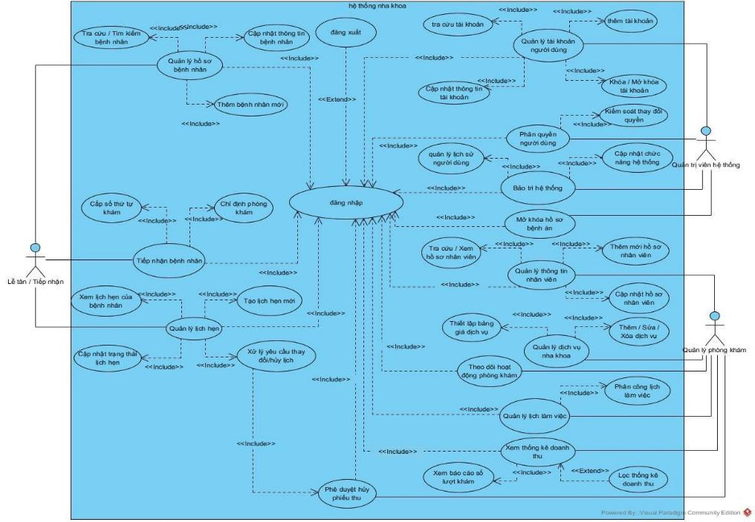

Danh sách các tác nhân và mô tả:
<Liệt kê các tác nhân của hệ thống>.
Tác nhân | Mô tả tác nhân | Ghi chú
Quản trị viên hệ thống (Admin) | Người chịu trách nhiệm quản lý, thiết lập tài khoản, phân quyền, cấu hình hạ tầng, xử lý ngoại lệ và bảo trì toàn bộ hệ thống phần mềm. | Quyền hạn cao nhất hệ thống
Quản lý phòng khám | Người chịu trách nhiệm điều phối nguồn lực của phòng khám, bao gồm: Quản lý hồ sơ nhân viên, danh mục dịch vụ, bảng giá, phân công lịch làm việc và theo dõi các báo cáo thống kê doanh thu, hiệu suất phòng khám. | Phân hệ Quản lý
Lễ tân / Nhân viên tiếp nhận | Người trực tiếp làm việc với bệnh nhân tại quầy tiếp đón để thực hiện các công việc hành chính như: Tiếp nhận bệnh nhân, cấp số thứ tự, chỉ định phòng khám và điều phối lịch hẹn. | Phân hệ Lễ tân

Danh sách các UseCase:
<Liệt kê các use case theo mô hình use case. Các use case tương ứng với các chức năng nào như đã mô tả trong tài liệu SRD. Phải mapping use case và chức năng tương ứng >.
ID | Tên Use case | Mô tả ngắn gọn Use case | Chức năng | Ghi chú
UC001 | Đăng nhập hệ thống | Xác thực tài khoản và mật khẩu của người dùng để truy cập hệ thống. | Xác thực người dùng | Bắt buộc
UC002 | Đăng xuất hệ thống | Thoát khỏi tài khoản, hủy phiên làm việc hiện tại để bảo mật dữ liệu. | Bảo mật tài khoản | Bắt buộc
UC003 | Quản lý tài khoản người dùng | Giao diện trung tâm theo dõi danh sách, trạng thái các tài khoản. | Quản trị tài khoản | UC Cha
UC004 | Thêm mới tài khoản | Tạo tài khoản đăng nhập mới cho nhân sự vào cơ sở dữ liệu. | Quản trị tài khoản | UC Con của UC003
UC005 | Tra cứu tài khoản | Tìm kiếm nhanh tài khoản theo tên hoặc mã định danh. | Quản trị tài khoản | UC Con của UC003
UC006 | Cập nhật thông tin tài khoản | Thay đổi thông tin cấu hình, mật khẩu của tài khoản đang có. | Quản trị tài khoản | UC Con của UC003
UC007 | Khóa / Mở khóa tài khoản | Đình chỉ hoặc khôi phục quyền truy cập ứng dụng của tài khoản. | Quản trị tài khoản | UC Con của UC003
UC008 | Phân quyền người dùng | Gán nhóm chức năng và giới hạn phạm vi thao tác cho tài khoản. | Phân quyền hệ thống | Thao tác trực tiếp
UC009 | Bảo trì hệ thống | Kiểm tra, tối ưu hiệu suất hạ tầng kỹ thuật phần mềm. | Hạ tầng kỹ thuật | UC Cha
UC010 | Cập nhật chức năng hệ thống | Nâng cấp mã nguồn hoặc sửa đổi cấu hình hệ thống an toàn. | Hạ tầng kỹ thuật | UC Con của UC009
UC011 | Sao lưu / Phục hồi dữ liệu | Tạo bản sao dự phòng hoặc khôi phục dữ liệu gốc khi gặp sự cố. | Hạ tầng kỹ thuật | UC Con của UC009
UC012 | Mở khóa hồ sơ bệnh án | Cấp quyền ngoại lệ sửa thông tin bệnh án đã khóa cho bác sĩ. | Xử lý ngoại lệ | Thao tác trực tiếp
UC013 | Quản lý thông tin nhân viên | Theo dõi danh sách, trạng thái hồ sơ nhân sự của phòng khám. | Quản lý nhân sự | UC Cha
UC014 | Thêm mới hồ sơ nhân viên | Tạo mới hồ sơ lý lịch, thông tin cho nhân sự mới nhận việc. | Quản lý nhân sự | UC Con của UC013
UC015 | Tra cứu / Xem hồ sơ nhân viên | Tìm kiếm và xem thông tin chi tiết về quá trình làm việc, chức vụ. | Quản lý nhân sự | UC Con của UC013
UC016 | Cập nhật hồ sơ nhân viên | Sửa đổi thông tin hành chính, mức lương, trình độ của nhân sự. | Quản lý nhân sự | UC Con của UC013
UC017 | Quản lý dịch vụ nha khoa | Xem danh mục các kỹ thuật, dịch vụ khám chữa bệnh đang áp dụng. | Quản lý danh mục | UC Cha
UC018 | Thêm / Sửa / Xóa danh mục dịch vụ | Cập nhật, chỉnh sửa tên gọi hoặc ngừng áp dụng kỹ thuật nha khoa. | Quản lý danh mục | UC Con của UC017
UC019 | Thiết lập bảng giá dịch vụ | Cấu hình định mức giá tiền chuẩn và giá ngoài giờ cho dịch vụ. | Quản lý danh mục | UC Con của UC017
UC020 | Quản lý lịch làm việc | Giao diện tổng quan theo dõi ca trực của toàn bộ nhân viên. | Quản lý ca trực | UC Cha
UC021 | Phân công lịch làm việc | Gán và sắp xếp ca trực cụ thể cho từng nhân viên theo tuần/tháng. | Quản lý ca trực | UC Con của UC020
UC022 | Quản lý lịch hẹn (Cấp quản lý) | Điều chỉnh, can thiệp thay đổi lịch hẹn khi có sự cố khẩn cấp. | Điều phối lịch hẹn | Thao tác trực tiếp
UC023 | Theo dõi hoạt động phòng khám | Giám sát trạng thái tiếp đón, xử lý lượt khám tại quầy real-time. | Theo dõi & Thống kê | UC Con của Thống kê
UC024 | Xem thống kê doanh thu | Tổng hợp dữ liệu số tiền thu được từ hóa đơn dịch vụ nha khoa. | Theo dõi & Thống kê | UC Con của Thống kê
UC025 | Lọc thống kê doanh thu | Phân tách dữ liệu doanh thu chi tiết theo ngày, ca hoặc nhân viên. | Theo dõi & Thống kê | UC Con của Thống kê
UC026 | Xem báo cáo số lượt khám | Thống kê số lượng bệnh nhân đã điều trị để đánh giá hiệu suất. | Theo dõi & Thống kê | UC Con của Thống kê
UC027 | Phê duyệt hủy phiếu thu | Xem xét và đồng ý hủy giao dịch tài chính bị sai sót. | Phê duyệt giao dịch | Thao tác trực tiếp
UC028 | Quản lý hồ sơ bệnh nhân | Giao diện lưu trữ, quản lý thông tin hành chính của khách hàng. | Quản lý hành chính | UC Cha
UC029 | Tra cứu / Tìm kiếm bệnh nhân | Tìm nhanh hồ sơ khách hàng dựa vào Số điện thoại hoặc CCCD. | Quản lý hành chính | UC Con của UC028
UC030 | Thêm bệnh nhân mới | Khởi tạo hồ sơ thông tin hành chính cho khách hàng khám lần đầu. | Quản lý hành chính | UC Con của UC028
UC031 | Cập nhật thông tin bệnh nhân | Thay đổi thông tin liên lạc, địa chỉ hoặc tiền sử bệnh lý khách hàng. | Quản lý hành chính | UC Con của UC028
UC032 | Quản lý lịch hẹn | Giao diện điều phối tổng thể việc đặt chỗ và khám bệnh. | Điều phối đặt lịch | UC Cha
UC033 | Xem lịch hẹn của bệnh nhân | Kiểm tra mốc thời gian, ngày giờ và bác sĩ phụ trách điều trị. | Điều phối đặt lịch | UC Con của UC032
UC034 | Tạo lịch hẹn mới | Ghi nhận thông tin đăng ký lịch đặt chỗ khám bệnh hợp lệ. | Điều phối đặt lịch | UC Con của UC032
UC035 | Cập nhật trạng thái lịch hẹn | Đổi trạng thái lịch sang: Đã đến, Đang khám, Chờ khám hoặc Hủy. | Điều phối đặt lịch | UC Con của UC032
UC036 | Xử lý yêu cầu thay đổi / hủy lịch | Tiếp nhận để dời giờ khám hoặc hủy lịch hẹn theo yêu cầu khách. | Điều phối đặt lịch | UC Con của UC032
UC037 | Tiếp nhận bệnh nhân | Thực hiện check-in xác nhận khi khách hàng có mặt tại phòng khám. | Tiếp đón bệnh nhân | UC Cha
UC038 | Cấp số thứ tự khám | Hệ thống sinh số thứ tự dựa trên giờ hẹn và diện ưu tiên. | Tiếp đón bệnh nhân | UC Con của UC037
UC039 | Chỉ định phòng khám | Phân bổ số thứ tự của bệnh nhân vào đúng phòng chuyên khoa trực. | Tiếp đón bệnh nhân | UC Con của UC037

ĐẶC TẢ CÁC YÊU CẦU CHỨC NĂNG (FUNCTIONAL)
<Phần này mô tả một cách chi tiết từng yêu cầu cụ thể, cho phép các thành viên tham gia dự án căn cứ vào đó để xây dựng một phần mềm có chất lượng tốt nhất. Với cách tiếp cận theo mô hình UseCase (UC), các yêu cầu phần mềm được mô tả theo các UC và trong các đặc tả bổ sung>.
1. UC004_Thêm mới tài khoản
a. Mô tả use case UC004
Use case:{UC004_Thêm mới tài khoản}
Mục đích: | Tạo một tài khoản người dùng mới vào hệ thống để cấp quyền làm việc cho nhân sự phòng khám.
Mô tả: | Admin điền thông tin và đăng ký tài khoản mới vào cơ sở dữ liệu hệ thống với điều kiện thông tin định danh không được trùng lặp.
Tác nhân: | Admin
Điều kiện trước: | Admin đang ở giao diện danh sách Quản lý tài khoản (thuộc chức năng UC003).
Điều kiện sau: | Tài khoản mới được ghi nhận vào hệ thống phòng khám nha khoa thành công với trạng thái hoạt động.
LUỒNG SỰ KIỆN CHÍNH (Basic flows)
Tác nhân (Admin) | Hệ thống
1. Admin thực hiện hành động nhấp vào nút Thêm mới tài khoản trên giao diện.
 | 2. Hệ thống tiếp nhận và hiển thị form điền thông tin tài khoản mới với các trường dữ liệu trống.
3. Admin thực hiện điền thông tin vào form (bao gồm các trường Tên đăng nhập, Mật khẩu, Vai trò làm việc).
4. Admin nhấn nút Lưu thông tin dữ liệu.
 | 5. Hệ thống kiểm tra tính hợp lệ về cấu trúc định dạng và kiểm tra trùng lặp dữ liệu.
 | 6. Hệ thống thiết lập trạng thái tài khoản là “Hoạt động”.
 | 7. Hệ thống thực hiện lưu dữ liệu vào CSDL.
 | 8. Hệ thống thông báo “Thêm tài khoản thành công”.
LUỒNG SỰ KIỆN PHỤ (Alternative Flows)
Tác nhân (Admin) | Hệ thống
 | 5.1 Hệ thống thông báo thông tin định danh bị trùng hoặc dữ liệu bắt buộc để trống.
5.2 Admin thực hiện sửa lại các trường thông tin lỗi trên giao diện form ở bước 3.
b. Activity Diagram
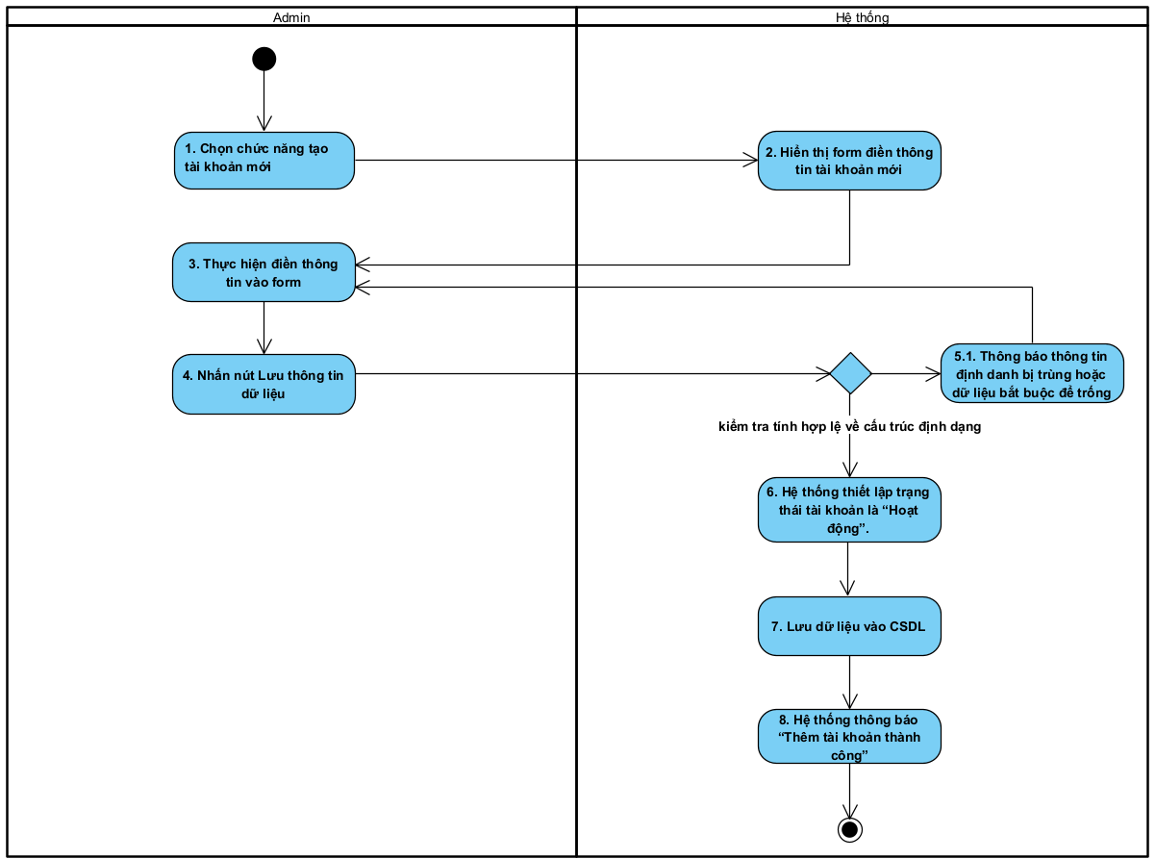
c. Sequence Diagram
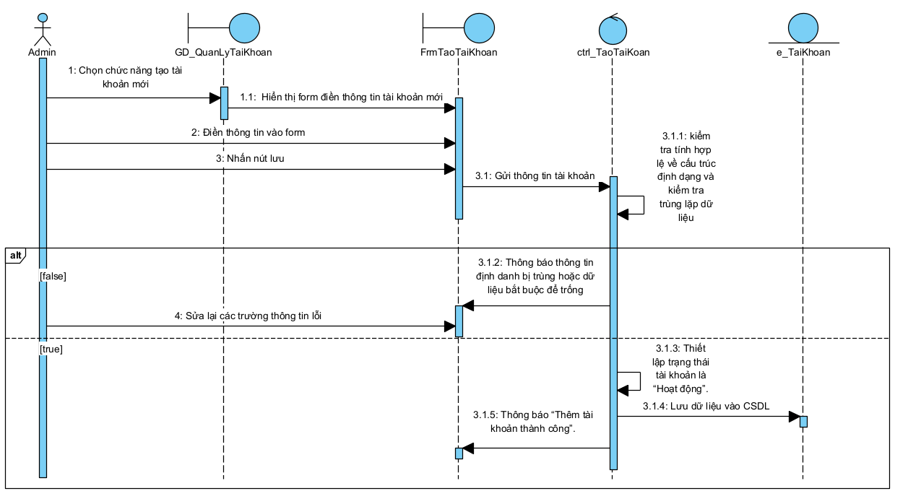
2. UC014_Thêm mới hồ sơ nhân viên
a. Mô tả use case UC014
Use case:{UC014_Thêm mới hồ sơ nhân viên}
Mục đích: | Lưu trữ thông tin của một nhân sự mới vào hệ thống phòng khám.
Mô tả: | Chức năng cho phép tạo hồ sơ nhân sự mới, hệ thống sẽ ràng buộc kiểm tra để đảm bảo mã nhân viên không được trùng lặp.
Tác nhân: | Quản lý
Điều kiện trước: | Quản lý đang truy cập ở giao diện Quản lý thông tin nhân viên.
Điều kiện sau: | Hồ sơ nhân viên mới được tạo và lưu thành công vào cơ sở dữ liệu.
LUỒNG SỰ KIỆN CHÍNH (Basic flows)
Tác nhân (Quản lý) | Hệ thống
1. Quản lý chọn nút "Thêm mới" trên giao diện danh sách
 | 2. Hệ thống hiển thị form nhập thông tin nhân sự
3. Quản lý điền đầy đủ thông tin
4. Quản lý nhấn "Lưu"
 | 5. Hệ thống kiểm tra tính hợp lệ dữ liệu nhập
 | 6. Hệ thống kiểm tra thông tin nhân sự
 | 7. Hệ thống thêm dữ liệu mới vào cơ sở dữ liệu
 | 8. Hệ thống thông báo đã thêm thành công
 | 9. Hệ thống hiển thị danh sách mới cập nhật
LUỒNG SỰ KIỆN PHỤ (Alternative Flows)
Tác nhân (Quản lý) | Hệ thống
 | 5.1 Hiển thị thông báo lỗi dữ liệu nhập không đúng hoặc thiếu
 | 5.3 Quay lại bước 2
 | 6.1 Hiển thị thông báo lỗi trùng thông tin
 | 6.2 Hiển thị thông báo yêu cầu nhập lại
 | 6.3 Quay lại bước 2

b. Activity Diagram
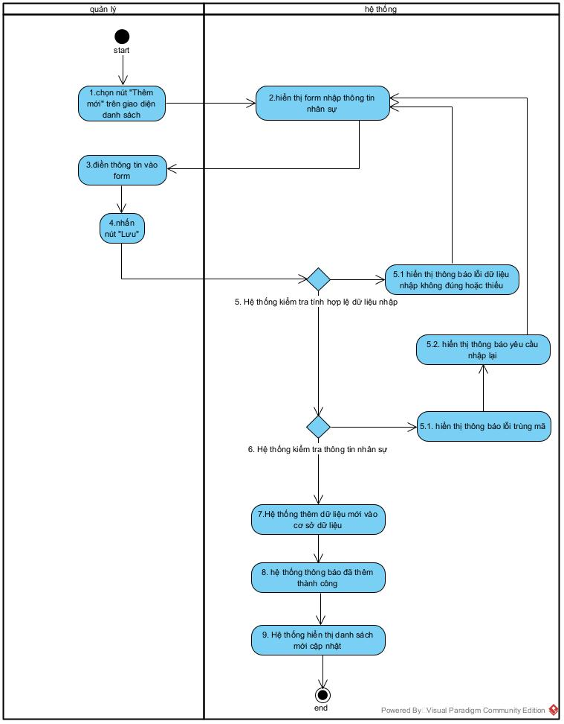
c. Sequence Diagram
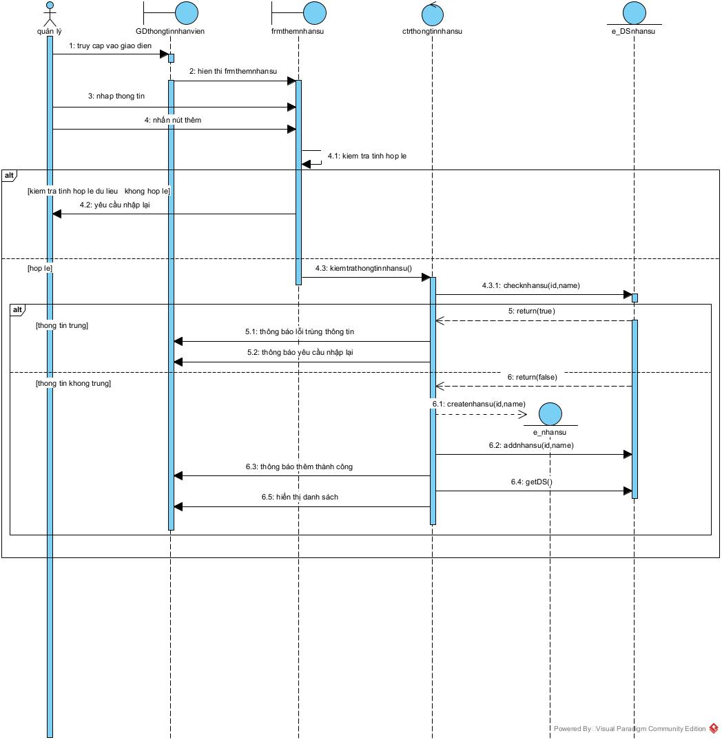
3. UC037_Tiếp nhận bệnh nhân
a. Mô tả use case UC037
Use case: | {UC037_Tiếp nhận bệnh nhân}[cite: 2]
Mục đích: | Ghi nhận sự có mặt thực tế của bệnh nhân tại phòng khám để đưa vào hàng đợi chờ khám.[cite: 2]
Mô tả: | Lễ tân tra cứu hồ sơ bệnh nhân và thực hiện lệnh tiếp nhận[cite: 2]. Hệ thống tự động kiểm tra lịch hẹn để tiến hành Check-in nhanh hoặc yêu cầu khai báo chuyên khoa đối với khách vãng lai trước khi chuyển trạng thái bệnh nhân sang luồng chờ khám[cite: 2].
Tác nhân: | Lễ tân / Nhân viên tiếp nhận[cite: 2]
Điều kiện trước: | Bệnh nhân đã có mặt tại quầy lễ tân.[cite: 2]
Điều kiện sau: | Hồ sơ bệnh nhân được cập nhật trạng thái và đưa vào luồng chờ khám tương ứng.[cite: 2]
LUỒNG SỰ KIỆN CHÍNH (Basic flows)
Tác nhân (Lễ tân) | Hệ thống
1. Lễ tân tra cứu hồ sơ bệnh nhân trên hệ thống[cite: 2].
 | 2. Hệ thống hiển thị thông tin hồ sơ của bệnh nhân.
3. Lễ tân thực hiện lệnh tiếp nhận (nhấn nút tiếp nhận) trên giao diện[cite: 2].
 | 4. Hệ thống tự động kiểm tra thông tin lịch hẹn của bệnh nhân[cite: 2].
 | 5. Hệ thống xác nhận bệnh nhân có lịch hẹn và tiến hành Check-in nhanh[cite: 2].
 | 6. Hệ thống chuyển trạng thái bệnh nhân sang luồng chờ khám[cite: 2].
 | 7. Hệ thống thông báo tiếp nhận bệnh nhân thành công.
LUỒNG SỰ KIỆN PHỤ (Alternative Flows)
Tác nhân (Lễ tân) | Hệ thống
 | 4.1 Hệ thống kiểm tra và ghi nhận bệnh nhân không có lịch hẹn trước (Khách vãng lai)[cite: 2].
 | 4.2 Hệ thống hiển thị yêu cầu khai báo chuyên khoa khám[cite: 2].
4.3 Lễ tân chọn chuyên khoa phù hợp cho bệnh nhân và xác nhận.
 | 4.4 Hệ thống ghi nhận dữ liệu và quay lại bước 6[cite: 2].
 | 1.1 Hệ thống thông báo không tìm thấy hồ sơ (đối với bệnh nhân mới hoàn toàn).
1.2 Lễ tân tiến hành tạo mới hồ sơ bệnh nhân (chuyển qua Use Case Thêm mới bệnh nhân).
b. Activity Diagram
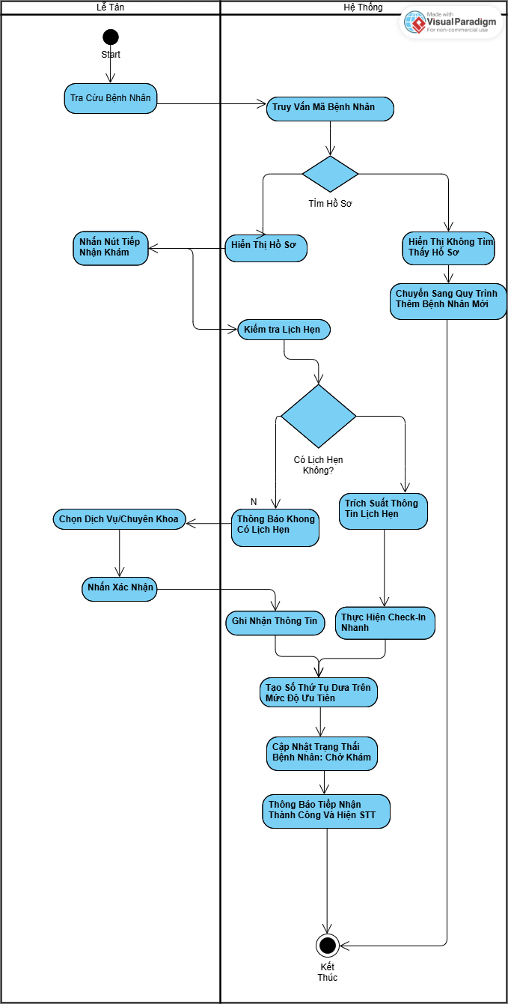
c. Sequence Diagram
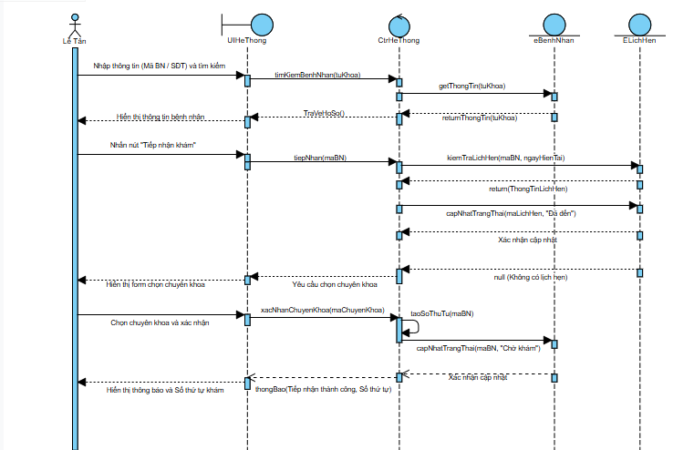

CHƯƠNG 3: THIẾT KẾ VÀ HIỆN THỰC
Chương này sinh viên trình bày quá trình thiết kế, thử nghiệm và hiện thực hệ thống hoặc bài toán.

I. Thiết kế sơ đồ lớp (Class Diagram)

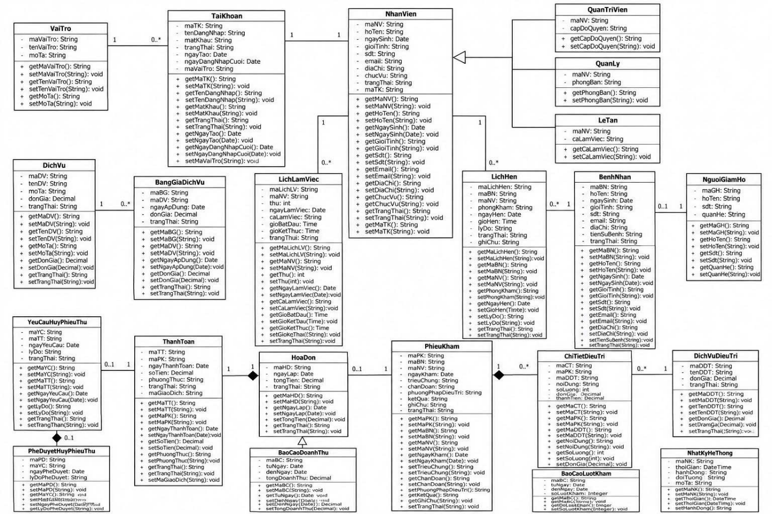
Class Driagram

Đặt tả Class Diagram
1. Đặc tả Class VaiTro (Vai Trò)
STT | Công việc | Kiểu dữ liệu | Ràng buộc | Ghi chú
1 | Khai báo thuộc tính:
1.1 | maVaiTro | String | Không được rỗng | {id}
1.2 | tenVaiTro | String | Không được rỗng
1.3 | moTa | String
2 | Viết các phương thức
2.1 | get/set MaVaiTro() |  | Kiểm tra tham số không được rỗng | Throw exception “Mã vai trò không rỗng”
2.2 | get/set TenVaiTro() |  | Kiểm tra tham số không được rỗng | Throw exception “Tên vai trò không rỗng”
2.3 | get/set MoTa()
2.4 | themVaiTro() | void |  | Phương thức nghiệp vụ
2.5 | capNhatVaiTro() | void |  | Phương thức nghiệp vụ
2.6 | xoaVaiTro() | void |  | Phương thức nghiệp vụ
3 | Viết các constructor |  | - Mặc nhiên  - Đầy đủ tham số  - Copy constructor
4 | Viết phương thức toString() | String |  | Trả về chuỗi thuộc tính vai trò
2. Đặc tả Class TaiKhoan (Tài Khoản)
STT | Công việc | Kiểu dữ liệu | Ràng buộc | Ghi chú
1 | Khai báo thuộc tính:
1.1 | maTK | String |  | {id}
1.2 | tenDangNhap | String | Không được rỗng
1.3 | matKhau | String | Ít nhất 6 ký tự
1.4 | trangThai | String | "Hoạt động" hoặc "Bị khóa"
1.5 | ngayTao | Date
1.6 | ngayDangNhapCuoi | Date
2 | Viết các phương thức
2.1 | get/set cho các thuộc tính |  | Kiểm tra tính hợp lệ
2.2 | dangNhap() | void
2.3 | dangXuat() | void
2.4 | doiMatKhau() | void
2.5 | khoaTaiKhoan() | void
2.6 | moKhoaTaiKhoan() | void
3 | Viết các constructor |  | - Mặc nhiên  - Đầy đủ tham số  - Copy constructor
4 | Viết phương thức toString() | String |  | Trả về thông tin tài khoản
3. Đặc tả Class NhanVien (Nhân Viên)
STT | Công việc | Kiểu dữ liệu | Ràng buộc | Ghi chú
1 | Khai báo thuộc tính:
1.1 | maNV | String | Dãy gồm 6 ký tự | {id}
1.2 | hoTen | String | Không được rỗng
1.3 | gioiTinh | String | "Nam" hoặc "Nữ"
1.4 | ngaySinh | Date | Tuổi phải >= 18
1.5 | sdt | String | Đúng 10 ký tự, bắt đầu bằng 0
1.6 | email | String | Cấu trúc email hợp lệ
1.7 | diaChi | String | Không được rỗng
1.8 | chucVu | String
1.9 | trangThai | String | Hoạt động / Tạm nghỉ
2 | Viết các phương thức
2.1 | setHoTen(String) | void | Không rỗng | Throw exception
2.2 | setNgaySinh(Date) | void | Tuổi >= 18 | Throw exception
2.3 | setSdt(String) | void | Hợp lệ 10 số | Throw exception
2.4 | themNhanVien() | void
2.5 | capNhatNhanVien() | void
2.6 | xoaNhanVien() | void
2.7 | timKiemNhanVien() | void
3 | Viết các constructor |  | - Mặc nhiên  - Đầy đủ tham số  - Copy constructor
4 | Viết phương thức toString() | String |  | Trả về chuỗi thuộc tính nhân viên
4. Đặc tả Class QuanTriVien (Quản Trị Viên)
STT | Công việc | Kiểu dữ liệu | Ràng buộc | Ghi chú
1 | Khai báo thuộc tính: |  |  | Kế thừa NhanVien
1.1 | capDoQuyen | String | Không được rỗng | Ví dụ: Admin, SuperAdmin
2 | Viết các phương thức
2.1 | quanLyHeThong() | void |  | Phương thức nghiệp vụ
3 | Viết các constructor |  | - Mặc nhiên  - Đầy đủ tham số  - Copy | Gọi base()
4 | Viết phương thức toString() | String
5. Đặc tả Class QuanLy (Quản Lý)
STT | Công việc | Kiểu dữ liệu | Ràng buộc | Ghi chú
1 | Khai báo thuộc tính: |  |  | Kế thừa NhanVien
1.1 | phongBan | String | Không được rỗng | Tên phòng ban
2 | Viết các phương thức
2.1 | xemBaoCao() | void |  | Phương thức nghiệp vụ
3 | Viết các constructor |  | - Mặc nhiên  - Đầy đủ tham số | Gọi base()
4 | Viết phương thức toString() | String
6. Đặc tả Class LeTan (Lễ Tân)
STT | Công việc | Kiểu dữ liệu | Ràng buộc | Ghi chú
1 | Khai báo thuộc tính: |  |  | Kế thừa NhanVien
1.1 | caLamViec | String | Không được rỗng
2 | Viết các phương thức
2.1 | tiepNhanBenhNhan() | void
2.2 | datLichHen() | void
3 | Viết các constructor |  | - Mặc nhiên  - Đầy đủ tham số | Gọi base()
4 | Viết phương thức toString() | String |  | Trả về thông tin lễ tân
7. Đặc tả Class DichVu (Dịch Vụ)
STT | Công việc | Kiểu dữ liệu | Ràng buộc | Ghi chú
1 | Khai báo thuộc tính:
1.1 | maDV | String | Tự động sinh | {id}
1.2 | tenDV | String | Không được rỗng
1.3 | moTa | String
1.4 | donGia | Decimal | >= 0
1.5 | trangThai | String
2 | Viết các phương thức
2.1 | themDichVu() | void
2.2 | capNhatDichVu() | void
2.3 | xoaDichVu() | void
2.4 | timKiemDichVu() | void
3 | Viết các constructor |  | - Mặc nhiên  - Đầy đủ
4 | Viết phương thức toString() | String
8. Đặc tả Class BangGiaDichVu (Bảng Giá Dịch Vụ)
STT | Công việc | Kiểu dữ liệu | Ràng buộc | Ghi chú
1 | Khai báo thuộc tính:
1.1 | maBG | String | Tự động sinh | {id}
1.2 | ngayApDung | Date | >= Hiện tại
1.3 | donGia | Decimal | >= 0
1.4 | trangThai | String
2 | Viết các phương thức
2.1 | capNhatDonGia() | void
2.2 | xemLichSuGia() | void
3 | Viết các constructor |  | - Mặc nhiên  - Đầy đủ
4 | Viết phương thức toString() | String
9. Đặc tả Class LichLamViec (Lịch Làm Việc)
STT | Công việc | Kiểu dữ liệu | Ràng buộc | Ghi chú
1 | Khai báo thuộc tính:
1.1 | maLich | String | Tự động sinh | {id}
1.2 | ngayLamViec | Date
1.3 | caLamViec | String
1.4 | gioBatDau | Time
1.5 | gioKetThuc | Time | Phải > gioBatDau
1.6 | trangThai | String
2 | Viết các phương thức
2.1 | taoLich() | void
2.2 | capNhatLich() | void
2.3 | xoaLich() | void
2.4 | kiemTraXungDot() | void
3 | Viết các constructor |  | - Mặc nhiên  - Đầy đủ
4 | Viết phương thức toString() | String
10. Đặc tả Class LichHen (Lịch Hẹn)
STT | Công việc | Kiểu dữ liệu | Ràng buộc | Ghi chú
1 | Khai báo thuộc tính:
1.1 | maLichHen | String | Tự sinh | {id}
1.2 | ngayHen | Date | >= Hiện tại
1.3 | gioHen | Time
1.4 | trangThai | String | Không rỗng
1.5 | ghiChu | String
2 | Viết các phương thức
2.1 | taoLichHen() | void
2.2 | capNhatLichHen() | void
2.3 | huyLichHen() | void
2.4 | xemLichHen() | void
3 | Viết các constructor |  | - Mặc nhiên  - Đầy đủ
4 | Viết phương thức toString() | String
11. Đặc tả Class BenhNhan (Bệnh Nhân)
STT | Công việc | Kiểu dữ liệu | Ràng buộc | Ghi chú
1 | Khai báo thuộc tính:
1.1 | maBN | String | Tự sinh | {id}
1.2 | hoTen | String | Không rỗng
1.3 | ngaySinh | Date | Hợp lệ
1.4 | gioiTinh | String
1.5 | sdt | String | 10 số
1.6 | email | String | Đúng định dạng
1.7 | diaChi | String
1.8 | tienSuBenh | String
2 | Viết các phương thức
2.1 | themBenhNhan() | void
2.2 | capNhatBenhNhan() | void
2.3 | timKiemBenhNhan() | void
3 | Viết các constructor |  | - Mặc nhiên  - Đầy đủ
4 | Viết phương thức toString() | String
12. Đặc tả Class NguoiGiamHo (Người Giám Hộ)
STT | Công việc | Kiểu dữ liệu | Ràng buộc | Ghi chú
1 | Khai báo thuộc tính:
1.1 | maGH | String | Tự sinh | {id}
1.2 | hoTen | String | Không rỗng
1.3 | sdt | String
1.4 | quanHe | String | Không rỗng
2 | Viết các phương thức
2.1 | capNhatThongTin() | void
2.2 | xoaThongTin() | void
3 | Viết các constructor |  | - Mặc nhiên  - Đầy đủ
4 | Viết phương thức toString() | String
13. Đặc tả Class YeuCauHuyPhieuThu (Yêu Cầu Hủy Phiếu Thu)
STT | Công việc | Kiểu dữ liệu | Ràng buộc | Ghi chú
1 | Khai báo thuộc tính:
1.1 | maYC | String | Tự sinh | {id}
1.2 | ngayYeuCau | Date
1.3 | lyDo | String | Không rỗng
1.4 | trangThai | String
2 | Viết các phương thức
2.1 | taoYeuCau() | void
2.2 | capNhatTrangThai() | void
2.3 | huyYeuCau() | void
3 | Viết các constructor |  | - Mặc nhiên  - Đầy đủ
4 | Viết phương thức toString() | String
14. Đặc tả Class PheDuyetHuyPhieuThu (Phê Duyệt Hủy Phiếu Thu)
STT | Công việc | Kiểu dữ liệu | Ràng buộc | Ghi chú
1 | Khai báo thuộc tính:
1.1 | maPD | String | Tự sinh | {id}
1.2 | ngayPheDuyet | Date
1.3 | lyDoPheDuyet | String
2 | Viết các phương thức
2.1 | pheDuyet() | void
2.2 | tuChoi() | void
3 | Viết các constructor |  | - Mặc nhiên  - Đầy đủ
4 | Viết phương thức toString() | String
15. Đặc tả Class ThanhToan (Thanh Toán)
STT | Công việc | Kiểu dữ liệu | Ràng buộc | Ghi chú
1 | Khai báo thuộc tính:
1.1 | maTT | String | Tự sinh | {id}
1.2 | ngayThanhToan | Date
1.3 | soTien | Decimal | > 0
1.4 | phuongThuc | String | Không rỗng
1.5 | trangThai | String
1.6 | maGiaoDich | String | Bắt buộc nếu chuyển khoản
2 | Viết các phương thức
2.1 | thucHienThanhToan() | void
2.2 | hoanTien() | void
2.3 | xemLichSuThanhToan() | void
3 | Viết các constructor |  | - Mặc nhiên  - Đầy đủ
4 | Viết phương thức toString() | String
16. Đặc tả Class HoaDon (Hóa Đơn)
STT | Công việc | Kiểu dữ liệu | Ràng buộc | Ghi chú
1 | Khai báo thuộc tính:
1.1 | maHD | String | Tự sinh | {id}
1.2 | ngayLap | Date
1.3 | tongTien | Decimal | >= 0
1.4 | trangThai | String | Không rỗng
2 | Viết các phương thức
2.1 | taoHoaDon() | void
2.2 | capNhatHoaDon() | void
2.3 | xemHoaDon() | void
3 | Viết các constructor |  | - Mặc nhiên  - Đầy đủ
4 | Viết phương thức toString() | String
17. Đặc tả Class PhieuKham (Phiếu Khám)
STT | Công việc | Kiểu dữ liệu | Ràng buộc | Ghi chú
1 | Khai báo thuộc tính:
1.1 | maPK | String | Tự sinh | {id}
1.2 | ngayKham | Date
1.3 | trieuChung | String
1.4 | chanDoan | String
1.5 | phuongPhapDieuTri | String
1.6 | ketQua | String
1.7 | ghiChu | String
2 | Viết các phương thức
2.1 | taoPhieuKham() | void
2.2 | capNhatPhieuKham() | void
2.3 | xoaPhieuKham() | void
2.4 | xemPhieuKham() | void
3 | Viết các constructor |  | - Mặc nhiên  - Đầy đủ
4 | Viết phương thức toString() | String
18. Đặc tả Class ChiTietDieuTri (Chi Tiết Điều Trị)
STT | Công việc | Kiểu dữ liệu | Ràng buộc | Ghi chú
1 | Khai báo thuộc tính:
1.1 | maCT | String | Tự sinh | {id}
1.2 | noiDung | String
1.3 | soLuong | int | > 0
1.4 | donGia | Decimal
1.5 | thanhTien | Decimal | Tính tự động
2 | Viết các phương thức
2.1 | themChiTiet() | void
2.2 | capNhatChiTiet() | void
2.3 | xoaChiTiet() | void
3 | Viết các constructor |  | - Mặc nhiên  - Đầy đủ
4 | Viết phương thức toString() | String
19. Đặc tả Class DichVuDieuTri (Dịch Vụ Điều Trị)
STT | Công việc | Kiểu dữ liệu | Ràng buộc | Ghi chú
1 | Khai báo thuộc tính:
1.1 | maDDT | String | Tự sinh | {id}
1.2 | tenDDT | String | Không rỗng
1.3 | donGia | Decimal
2 | Viết các phương thức
2.1 | capNhatDonGia() | void
2.2 | timKiem() | void
3 | Viết các constructor |  | - Mặc nhiên  - Đầy đủ
4 | Viết phương thức toString() | String
20. Đặc tả Class BaoCaoDoanhThu (Báo Cáo Doanh Thu)
STT | Công việc | Kiểu dữ liệu | Ràng buộc | Ghi chú
1 | Khai báo thuộc tính:
1.1 | maBC | String | Tự sinh | {id}
1.2 | tuNgay | Date
1.3 | denNgay | Date | >= tuNgay
1.4 | tongDoanhThu | Decimal
2 | Viết các phương thức
2.1 | taoBaoCao() | void
2.2 | locBaoCao() | void
2.3 | xuatBaoCao() | void
3 | Viết các constructor |  | - Mặc nhiên  - Đầy đủ
4 | Viết phương thức toString() | String
21. Đặc tả Class BaoCaoLuotKham (Báo Cáo Lượt Khám)
STT | Công việc | Kiểu dữ liệu | Ràng buộc | Ghi chú
1 | Khai báo thuộc tính:
1.1 | maBC | String | Tự sinh | {id}
1.2 | tuNgay | Date
1.3 | denNgay | Date | >= tuNgay
1.4 | soLuotKham | int | >= 0
2 | Viết các phương thức
2.1 | taoBaoCao() | void
2.2 | xemTheoBacSi() | void
2.3 | xuatBaoCao() | void
3 | Viết các constructor |  | - Mặc nhiên  - Đầy đủ
4 | Viết phương thức toString() | String
22. Đặc tả Class NhatKyHeThong (Nhật Ký Hệ Thống)
STT | Công việc | Kiểu dữ liệu | Ràng buộc | Ghi chú
1 | Khai báo thuộc tính:
1.1 | maNK | String | Tự sinh | {id}
1.2 | thoiGian | DateTime
1.3 | hanhDong | String | Không rỗng
1.4 | doiTuong | String
1.5 | moTa | String
2 | Viết các phương thức
2.1 | ghiNhatKy() | void
2.2 | xemNhatKy() | void
3 | Viết các constructor |  | - Mặc nhiên  - Đầy đủ
4 | Viết phương thức toString() | String

II. Thiết kế Cơ Sở Dữ Liệu

Sơ đồ Sơ đồ thực thể và mối kết hợp (EER)
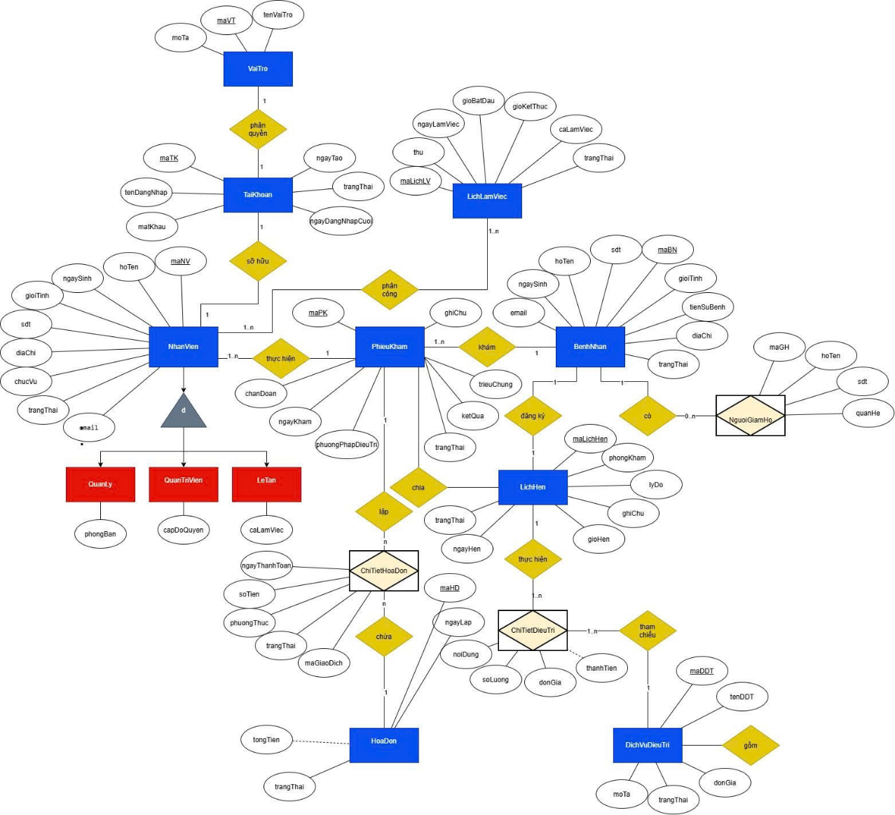

Sơ đồ trên HQT CSDL:
<diagram của hệ quản trị CSDL>

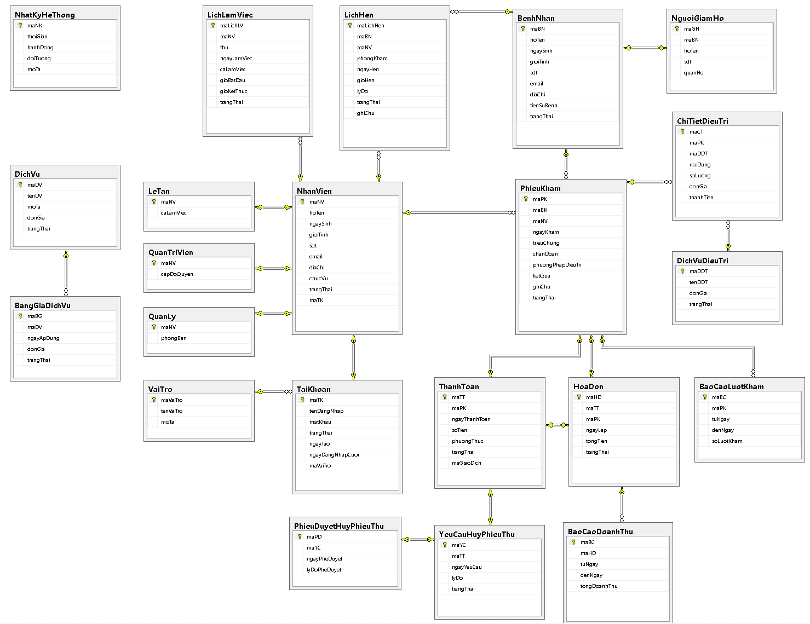

Các ràng buộc toàn vẹn trong CSDL:

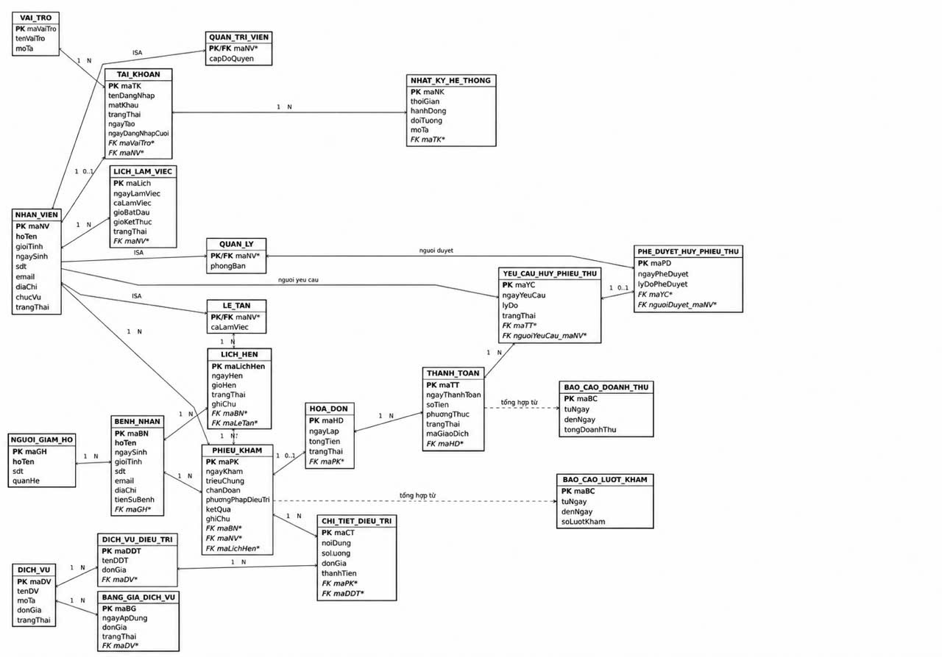

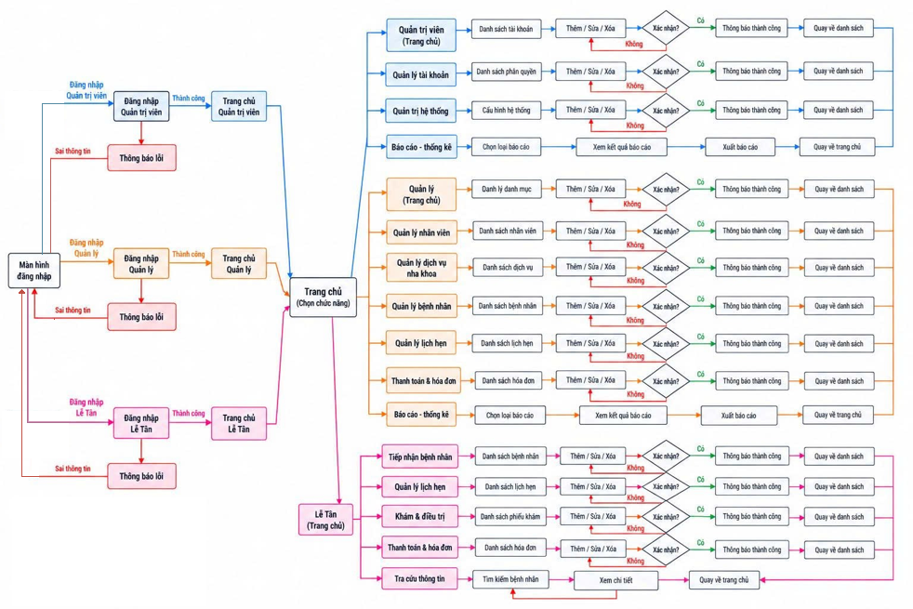
Screen Flow: Phân luồng màn hình của ứng dụng:

Thiết kế màn hình của ứng dụng:
https://www.figma.com/make/kCQllTvVWvy8VGyowSSxEx/Design-Login-Screen?t=VfmmummwoUQfeWN2-1
- Màn hình chính
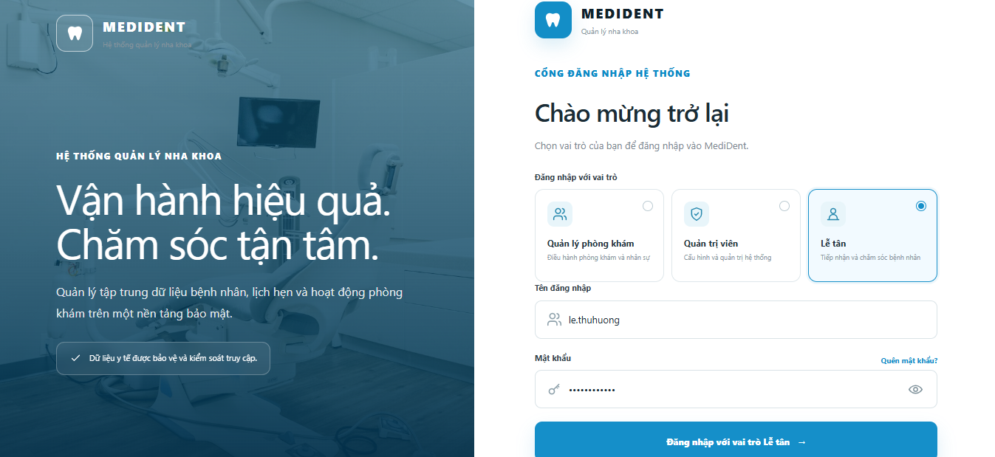
- Màn hình trang chủ quản trị viên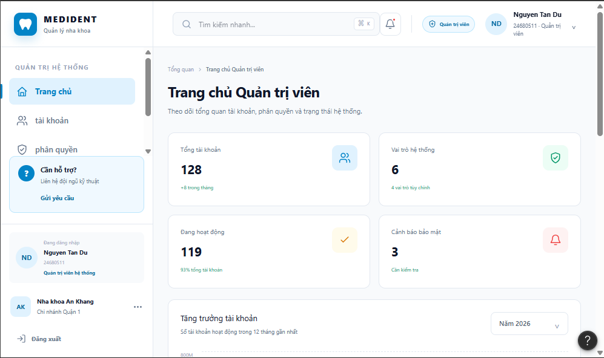
- Màn hình quản lý tài khoản
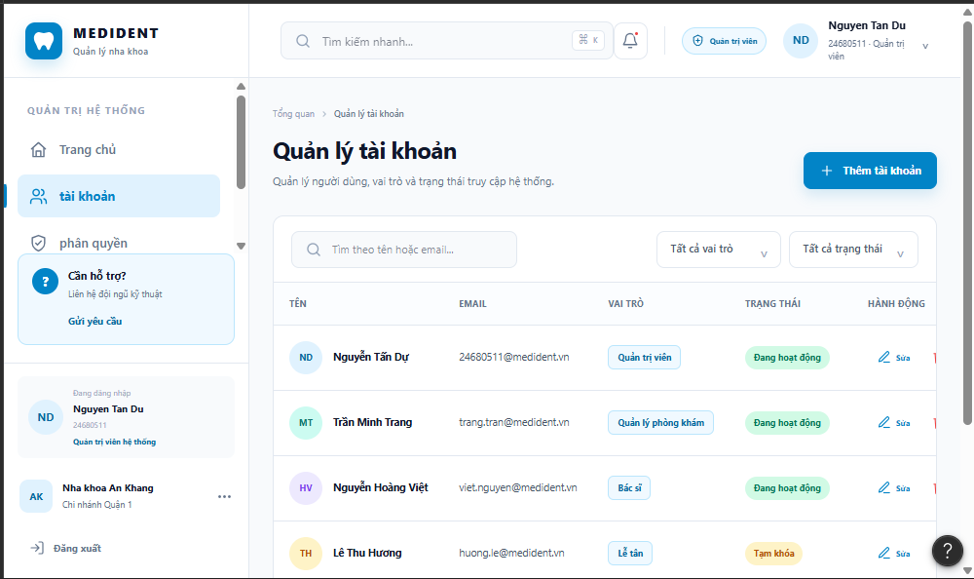
- Màn hình quản lý phân quyền
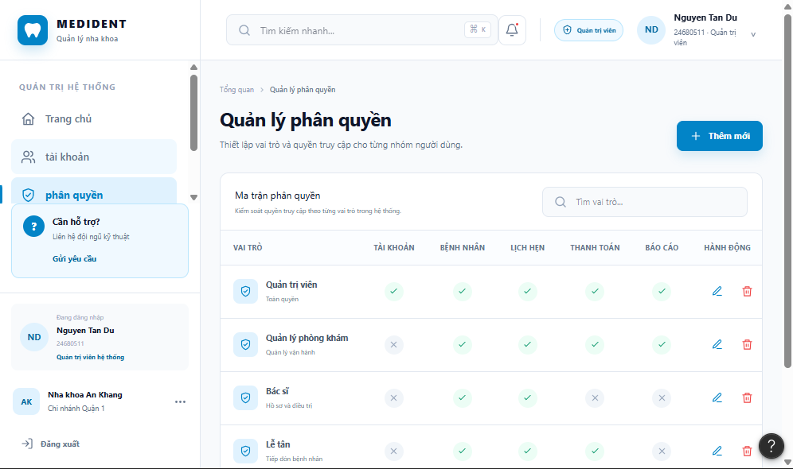
- Màn hình quản trị hệ thống
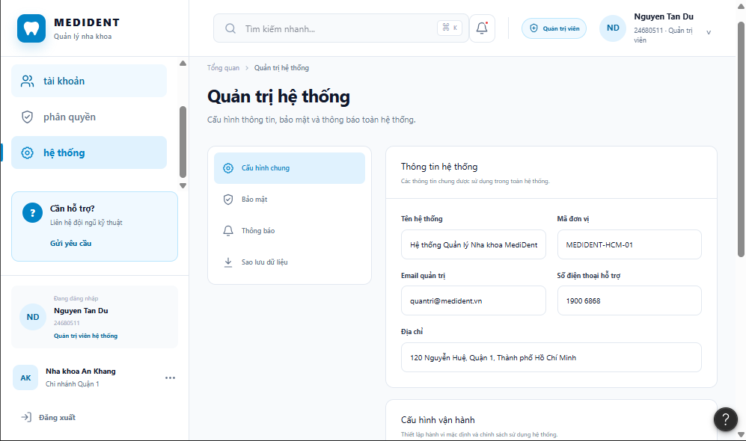
- Màn hình báo cáo-thống kê
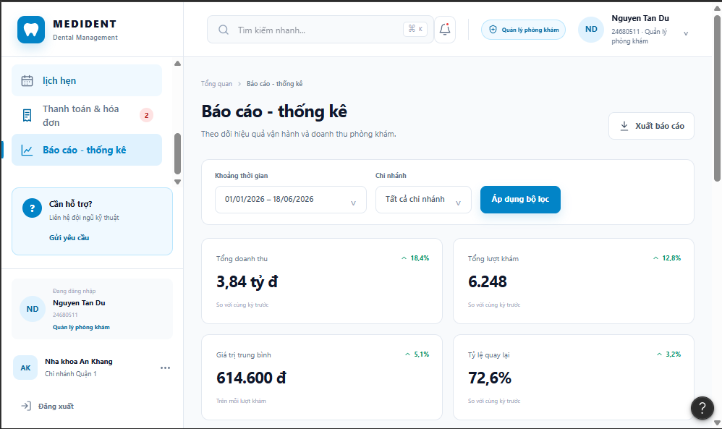
- Màn hình trang chủ quản lí
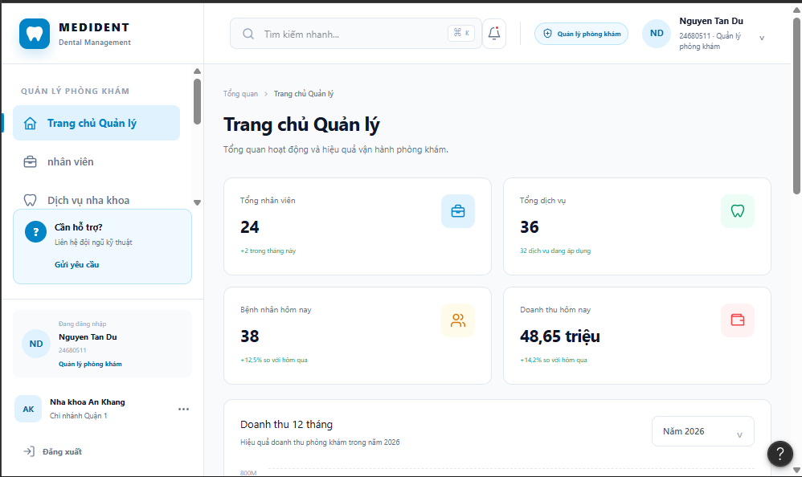
- Màn hình quản lí nhân viên
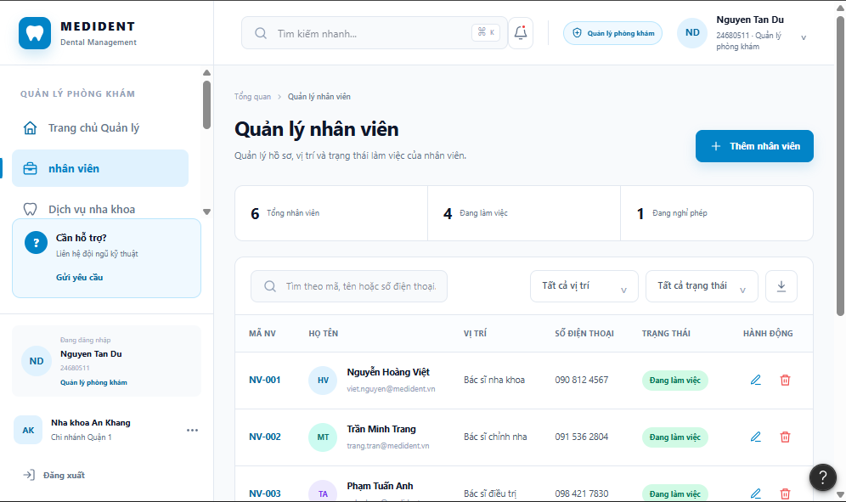

- Màn hình quản lí dịch vụ nha khoa
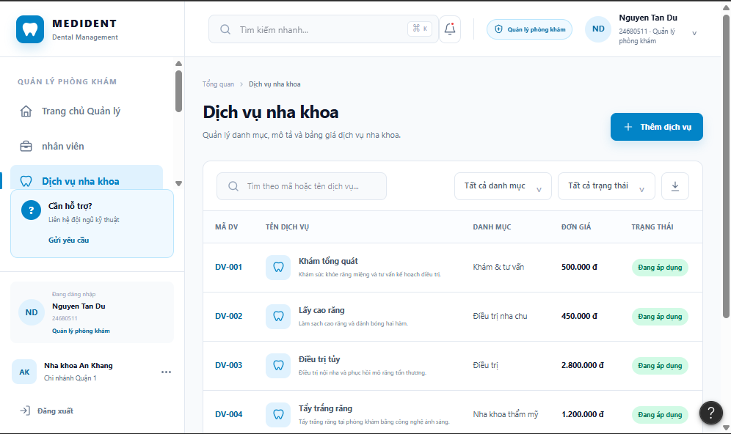
- Màn hình quản lí bệnh nhân
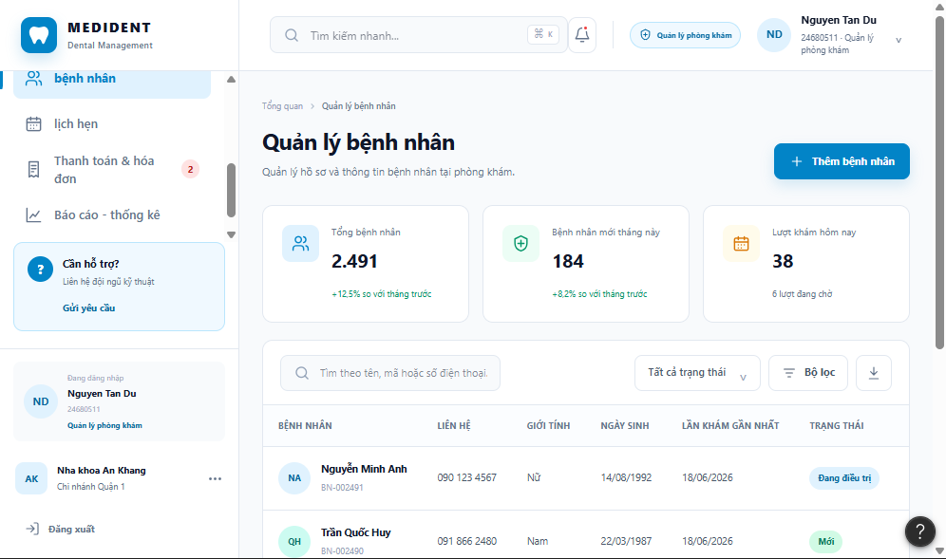
- Màn hình quản lí lịch hẹn
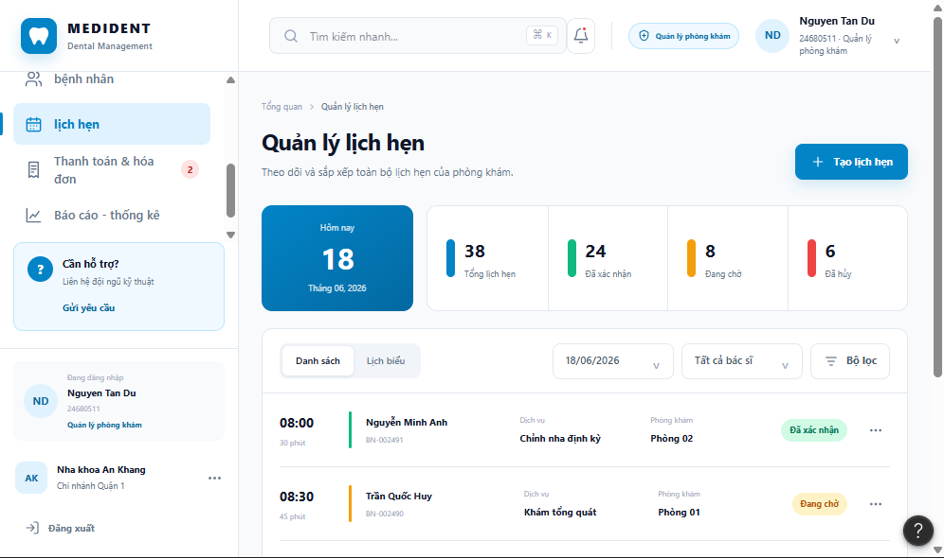
- Màn hình thanh toán và hóa đơn
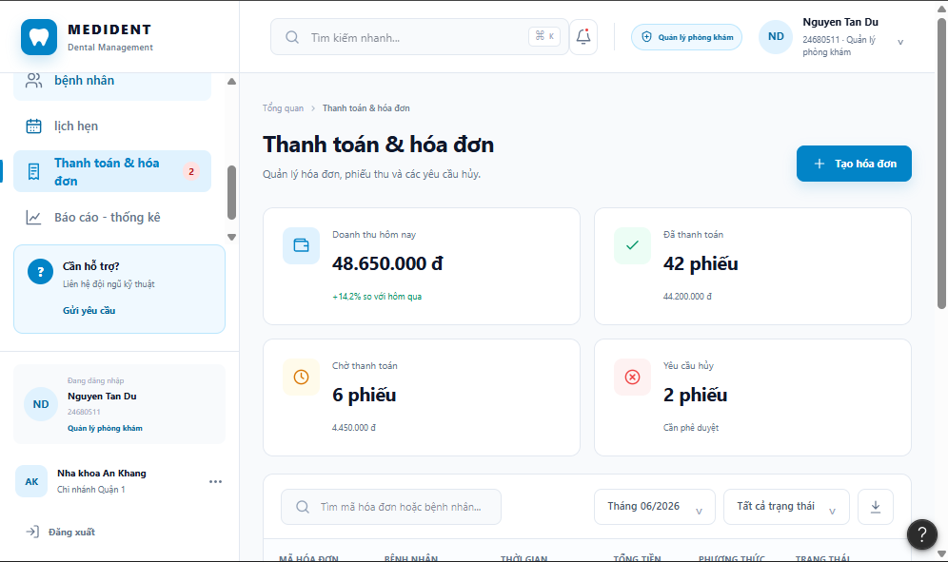
- Màn hình Quản lý bệnh nhân
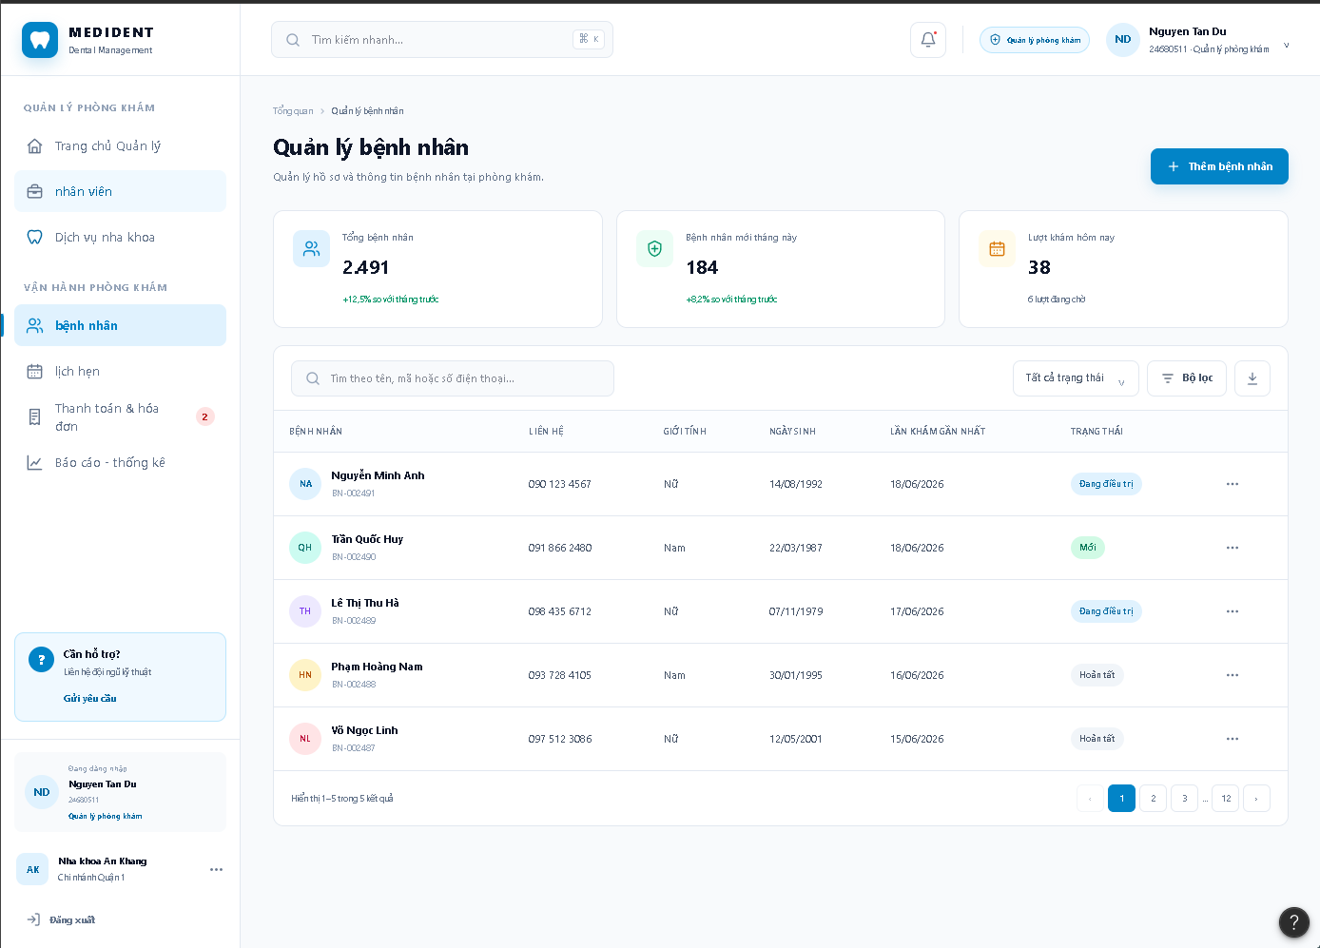
- Màn hình Quản lý lịch hẹn
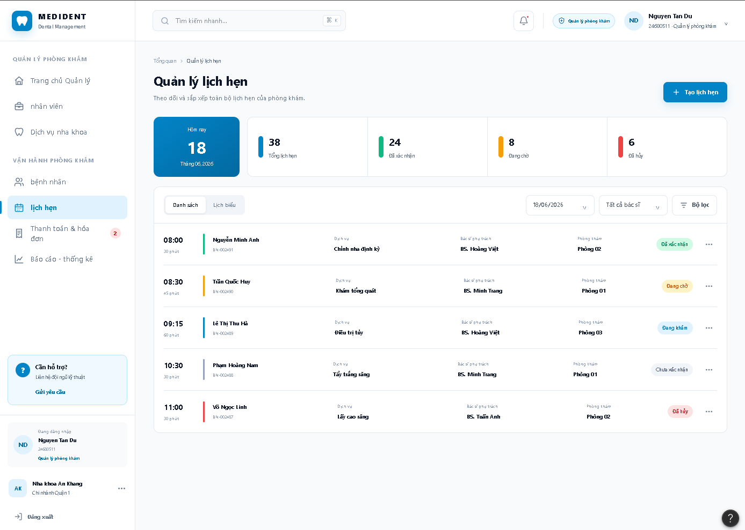
- Màn hình Thanh toán & hóa đơn
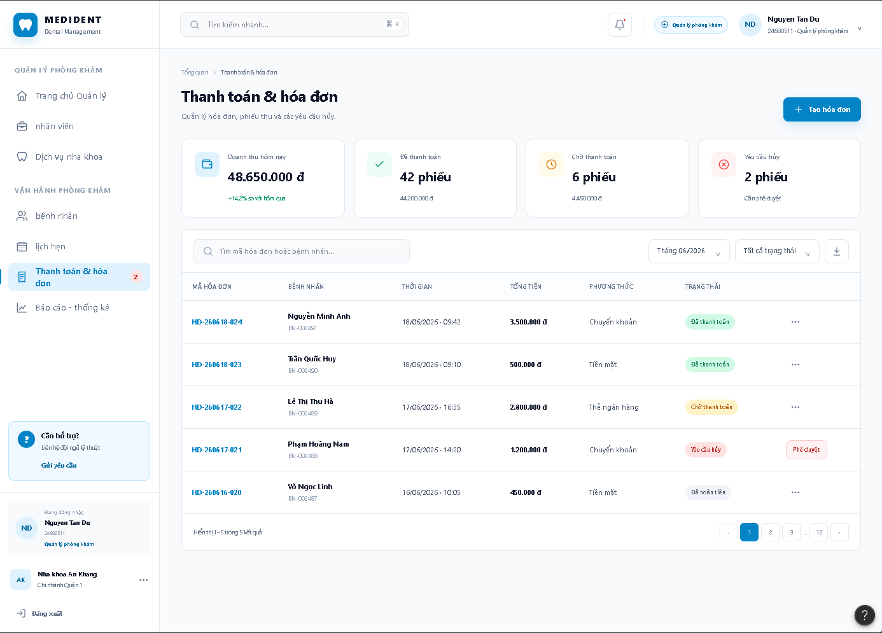
- Màn hình Báo cáo - thống kê
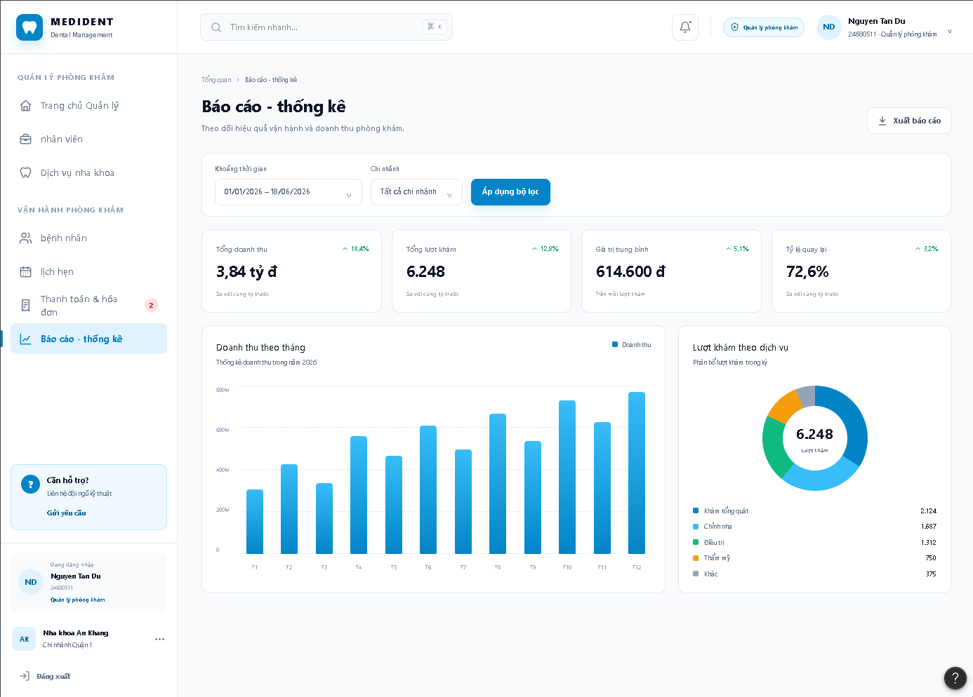
- Màn hình trang chủ lễ tân
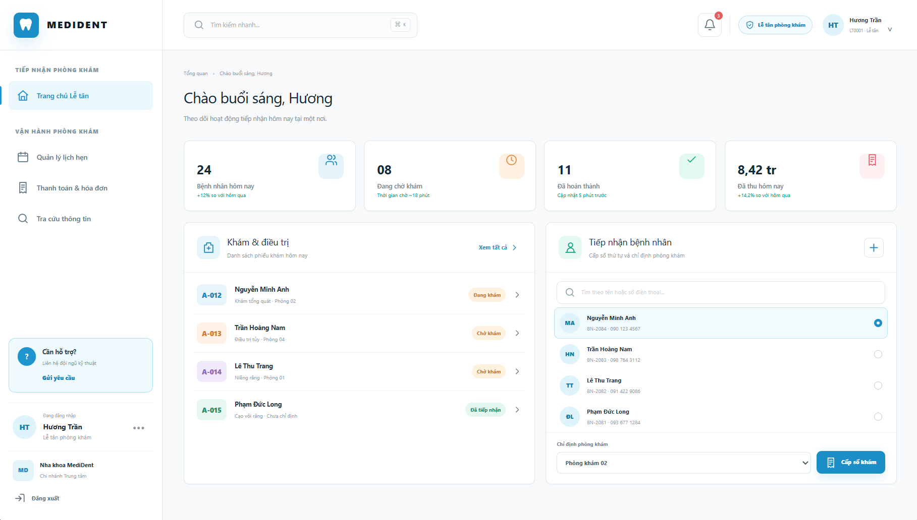
- Màn hình quản lí lịch hẹn
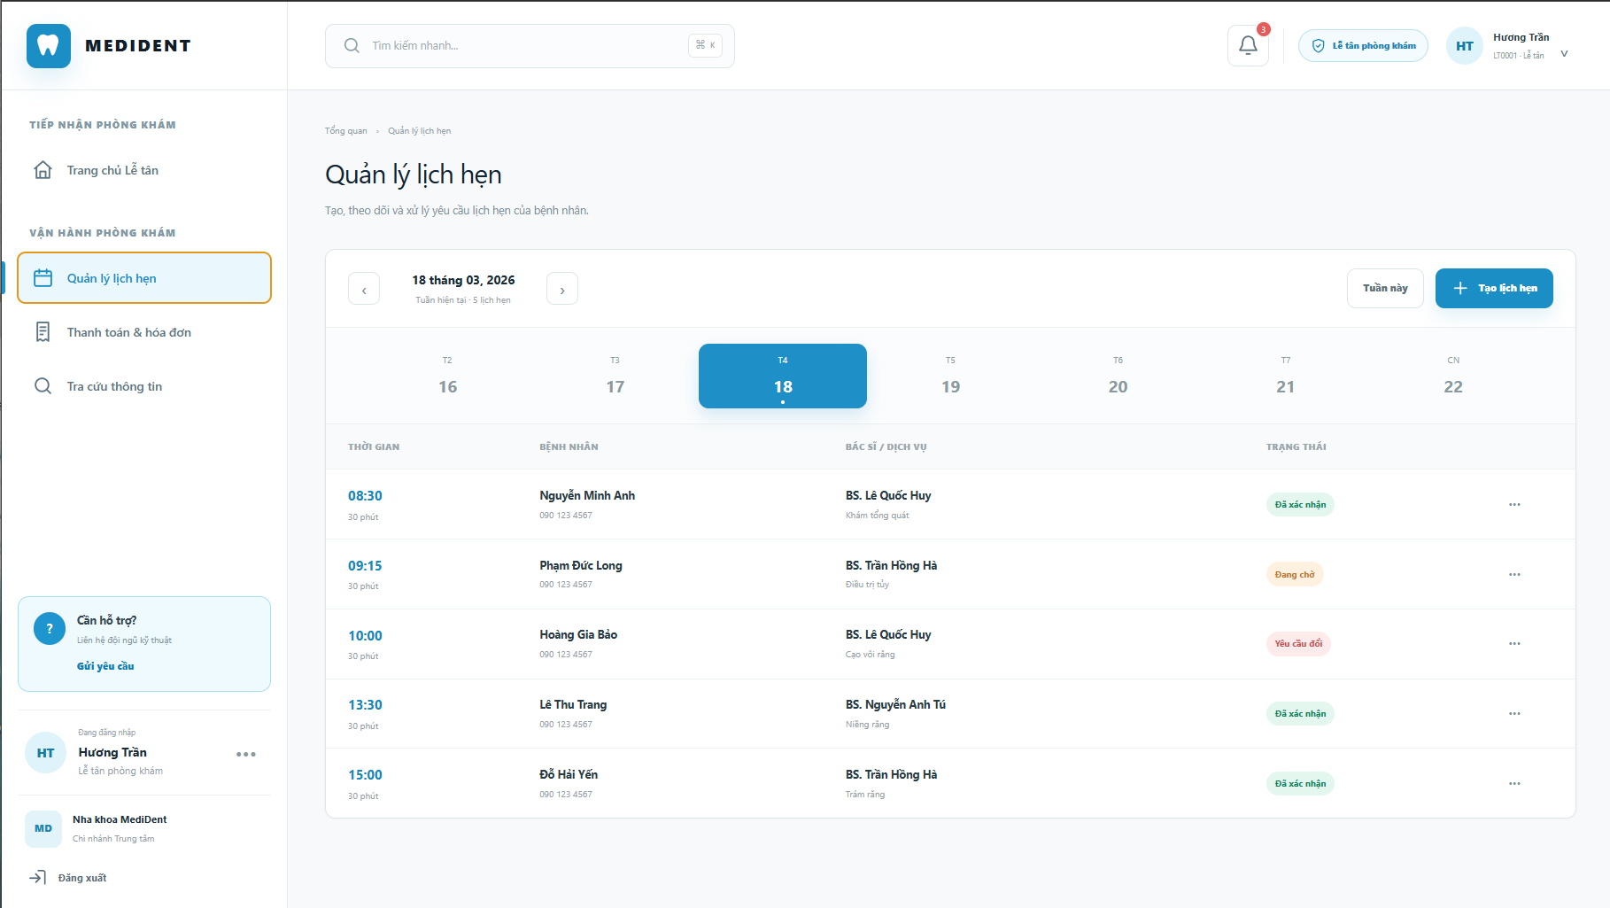
- Màn hình thanh toán và hóa đơn
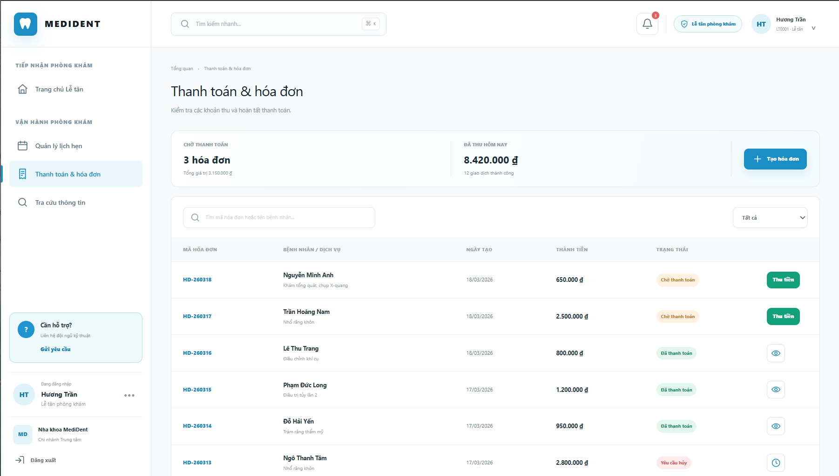
- Màn hình tra cứu thông tin
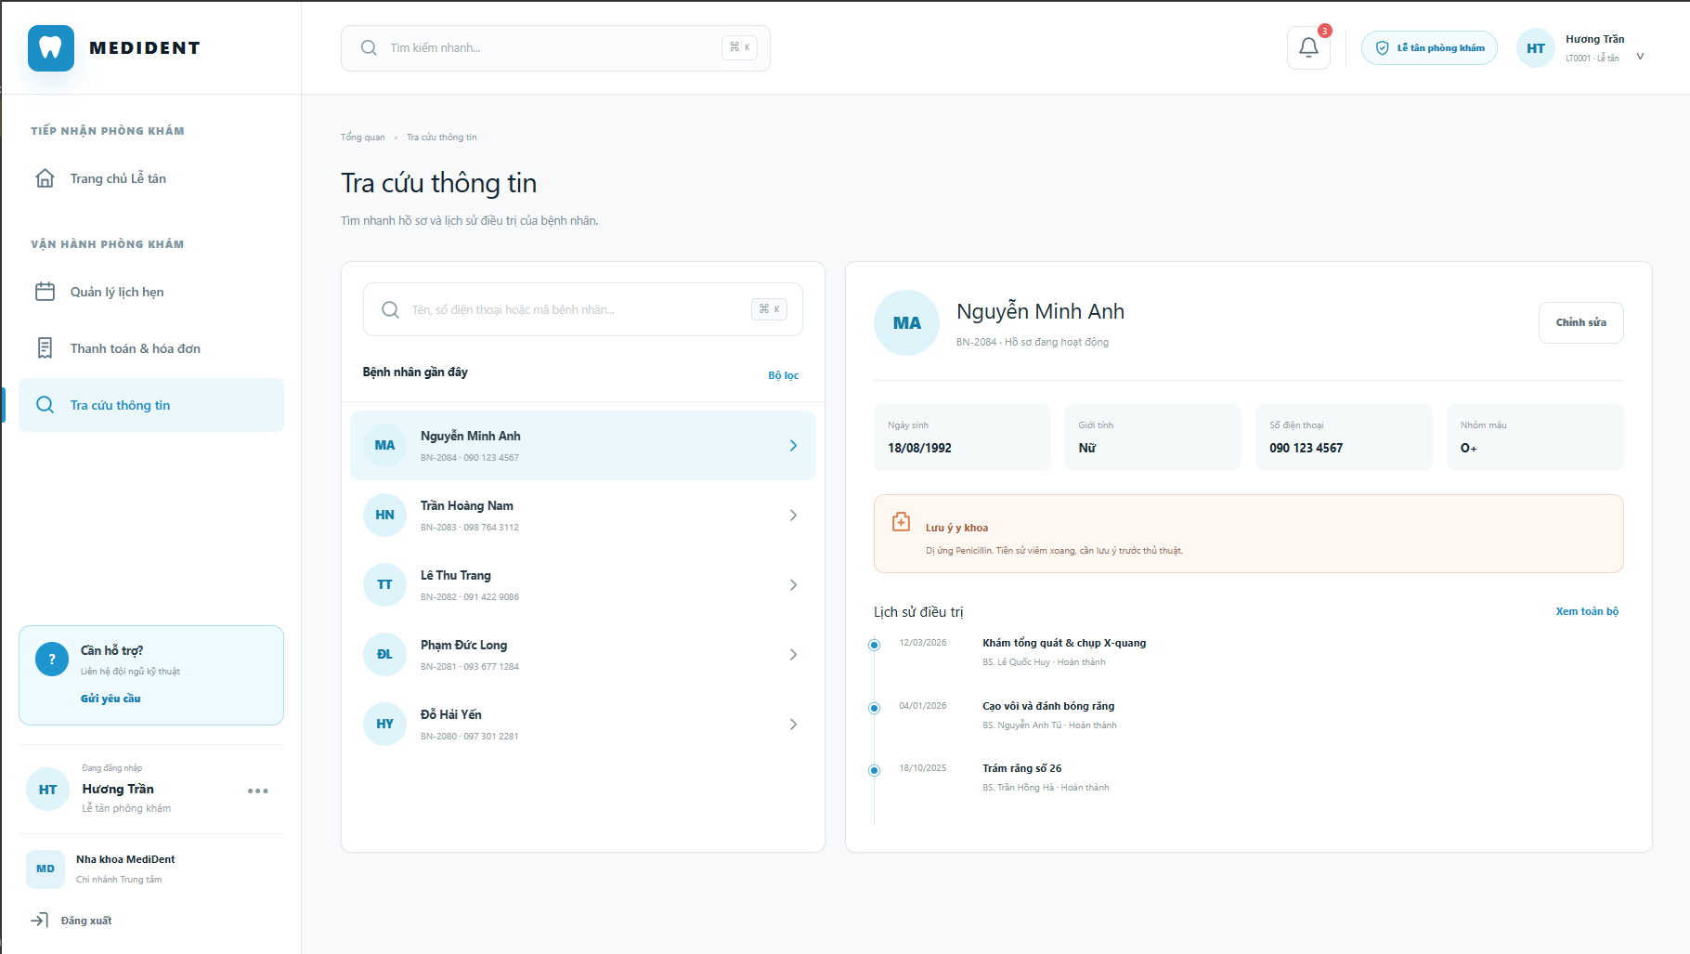

Đồ án môn học Phát triển ứng dụng – 2026

Nhóm 7
Đề tài: Hệ thống quản lý phòng khám nha khoa
24

V. Kiểm thử chức năng ứng dụng:

Yêu cầu tài nguyên cho kiểm thử ứng dụng

a. Phần cứng

b. Phần mềm

Danh sách các tình huống kiểm thử:

Test report

CHƯƠNG 4: KẾT LUẬN

4.1 Kết quả đạt được
<Trình bày các chức năng đã hoàn thành trong đồ án hoặc kết quả nghiên cứu.>

4.2 Hạn chế của đồ án
<Trình bày những hạn chế, công việc chưa hoàn tất trong đồ án>

4.3 Hướng phát triển
<Trình bày các định hướng phát triển cho hệ thống hoặc hướng nghiên cứu trong tương lai. >

CHƯƠNG 5: KHỞI NGHIỆP
<Em là sinh viên khoa CNTT, nhận thấy yêu cầu về ứng dụng CNTT trong xã hội rất lớn và em (hoặc kết hợp với nhóm bạn) thành lập công ty để phát triển dự án khởi nghiệp>
- Giải thích kế hoạch phát triển dự án khởi nghiệp:
- Dự án của các nhóm là gì? Trình bày kế hoạch cho dự án:
- Dự án của nhóm có gì khác biệt?
<Trình bày những ý tưởng mà em cho là hay, sáng tạo>

TÀI LIỆU THAM KHẢO
Tài liệu tham khảo: được xếp theo nhóm ngôn ngữ với thứ tự tiếng: Việt, Anh, Pháp, Đức, Nga, Trung, Nhật; giữ nguyên văn tiếng nước ngoài, không phiên dịch. Những tài liệu trình bày với thứ tiếng có ít người biết có thể thêm phần dịch tiếng Việt kèm theo.
Danh mục tài liệu tham khảo được xếp theo thứ tự bảng chữ cái (alphabet) về họ hoặc tên tác giả theo thông lệ từng nước:
- Tác giả là người nước ngoài: xếp thứ tự bảng chữ cái đối với họ;
- Tác giả là người Việt Nam: xếp thứ tự bảng chữ cái theo tên, không đảo tên trước họ;
- Tài liệu không có tên tác giả: xếp thứ tự theo bảng chữ cái đối với từ đầu tiên của tên cơ quan đã ấn hành tài liệu, ví dụ: Viện Khoa học Việt nam xếp vào vần V, Trung tâm Chọn Giống Lúa vần T,..
Nếu tài liệu tham khảo là bài báo đăng ở tạp chí, bài viết trong kỷ yếu hay một cuốn sách thì ghi theo thứ tự và đầy đủ các mục sau đây:
- tên các tác giả (có dấu phẩy ngăn cách giữa các tên tác giả)
- (năm công bố), (đặt trong ngoặc đơn, có dấu phẩy sau ngoặc đơn)
- “tên bài báo”, (trong ngoặc kép, không in nghiêng, dấu phẩy ngay sau đóng ngoặc kép)
- tên tạp chí (in nghiêng, cuối tên không có dấu phẩy) hoặc tên sách, (in nghiêng, dấu phẩy cuối tên)
- tập (không có dấu ngăn cách)
- (số), (đặt trong ngoặc đơn, dấu phẩy sau ngoặc đơn)
- các số trang. (gạch ngang giữa hai chữ số, và dấu chấm để kết thúc)
(thí dụ: xem tài liệu ở mục 1 hoặc 11 trình bày dưới đây).
Nếu tài liệu tham khảo là sách, BCKH, báo cáo ghi đầy đủ các thông tin sau:
- tên các tác giả hoặc cơ quan ban hành (có dấu phẩy ngăn cách giữa các tên)
- (năm xuất bản), (đặt trong ngoặc đơn, dấu phẩy sau ngoặc đơn)
- tên sách, BCKH hoặc báo cáo, (in nghiêng, dấu phẩy cuối tên)
- nhà xuất bản, (dấu phẩy cuối tên nhà xuất bản)
- nơi xuất bản. (có dấu chấm kết thúc mục tài liệu)
(thí dụ: tài liệu ở mục 5, 15 trình bày dưới đây)
Nếu tài liệu tham khảo là trang web ghi đầy đủ các thông tin sau:
- tên trang web (có dấu phẩy ngăn cách giữa các tên)
- (tháng-năm xuất bản), (đặt trong ngoặc đơn, dấu phẩy sau ngoặc đơn)
- địa chỉ trang web (không cần dấu chấm kết thúc)
Ví dụ
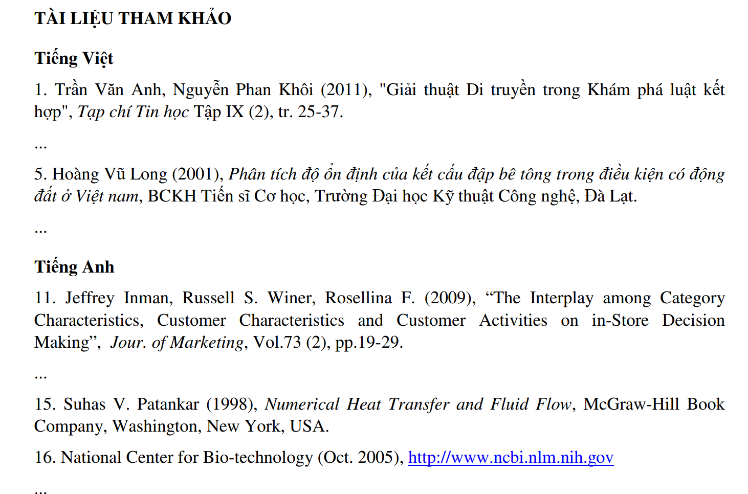

PHỤ LỤC

KẾ HOẠCH

NHẬT KÝ

